文件模板

文件名称：Mali450

文件编号：0001

版 本：A.1

拟 制

审 核

会 签

标准化

批 准

修改记录

|  |  |  |  |  |  |
| --- | --- | --- | --- | --- | --- |
| 文件编号 | 版本号 | 拟制人/  修改人 | 拟制日期/  修改日期 | 更改理由 | 主要更改内容  （写要点即可） |
| 0001 | A.1 | xx | 2018-12-18 | 初始版本 |  |
|  |  |  |  |  |  |
|  |  |  |  |  |  |
| 注：文件第一次归档时，“更改理由”、“主要更改内容”栏写“无”。 | | | | | |

目 录

1. 模板标题1 3

1.1 模板标题2 3

1.1.1 模板标题3 3

1.1.1.1 模板标题4 3

## 模板标题1

见下文

### 模板标题2

见下文

#### 模板标题3

见下文

##### 模板标题4

见下文

###### 模板标题5

见下文

模板标题6

见下文

模板标题6

见下文

模板标题7

见下文

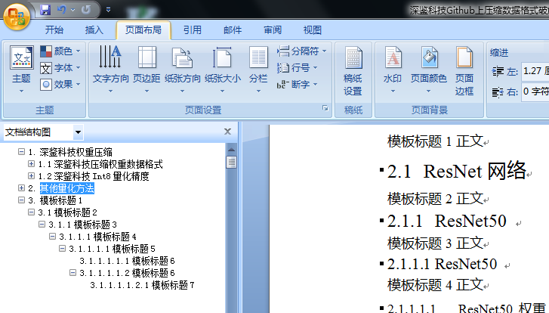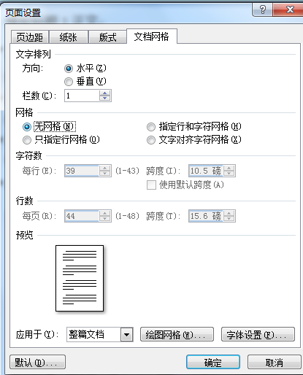

对于WPS来说，可以从”文件”-->”页面设置”-->”文档网络”，然后选择“无网络”

## Mali450

见下文

### 图像显示方法

#### 借助工具转换成rgb565图片显示

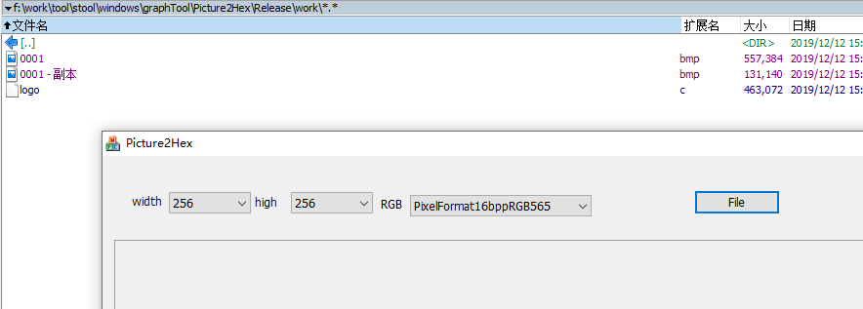

##### gvim直接修改bin文件再保存方法

使用gvim直接修改bin文件，然后再用命令转换到二进制

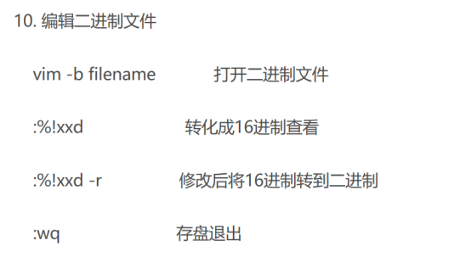

### ARM软件版本

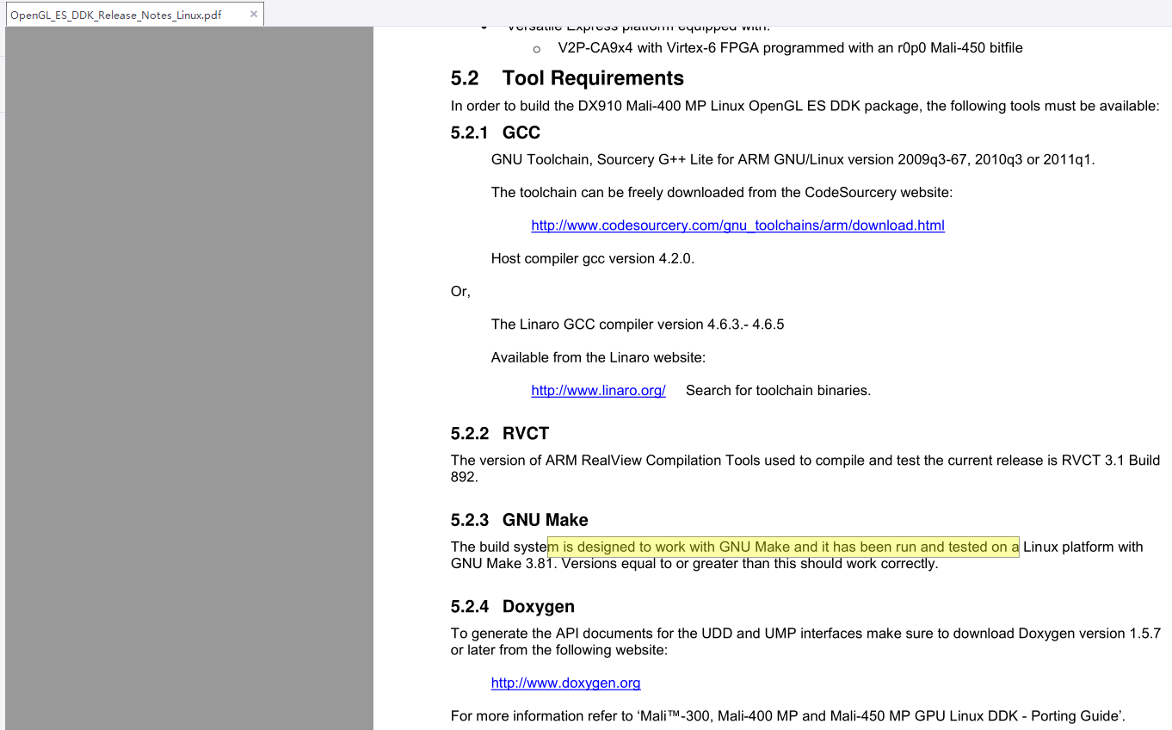

### GPU知识补充

#### 名词解释

##### 纹理

什么是纹理？

###### 定义

计算机图形学中的纹理既包括通常意义上物体表面的纹理即使物体表面呈现凹凸不平的沟纹，同时也包括在物体的光滑表面上的彩色图案，通常我们更多地称之为花纹。

纹理，简单的理解就是一副图像。而把一副图像映射到图形上的过程，叫做纹理映射。

使用纹理，能将物体表面的细节映射到建模好的物体表面，这样不仅能使渲染的模型表面细节更丰富，而且比较方便高效。

###### 纹理坐标

什么是纹理坐标？

要使用当前的纹理绘制图元，我们必须在绘制每个顶点之前为该顶点指定纹理坐标，图元的每个顶点各自对应纹理坐标。

u轴从左至右，v轴从底向上指向。纹理坐标系的（0,0）点位于纹理的左下角，而（1,1）点位于纹理的右上角。顶点坐标系的(0,0)点是位于窗口中心的，所以和纹理坐标系不同。

纹理坐标系

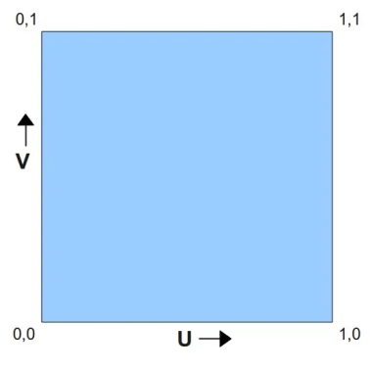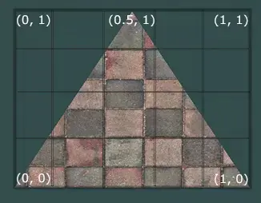

三角形贴图

纹理坐标是如何和顶点坐标对应的呢？

###### 纹理的方向性

没有方向性的纹理

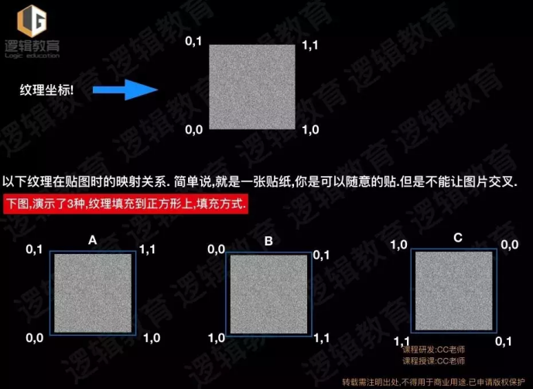

有方向性的纹理  
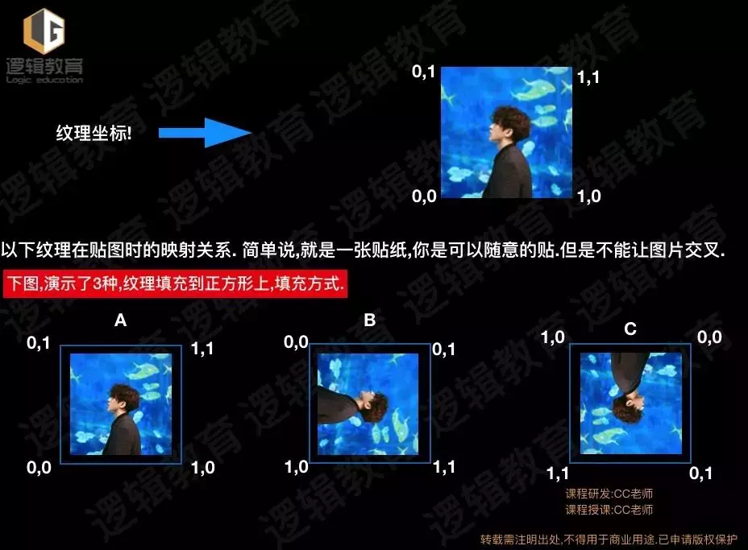

###### 纹理映射

纹理映射，简单的理解就是把一副图像映射到图形上的过程。比如一个图片像壁纸一样贴在物体的表面。这个技术可以从过年一个特殊类型标中的着色器中查询值，例如 颜色值。现在所有OpenGL着色阶段都有纹理映射，常用的阶段为处理片元的环境中。

###### 纹理基本类型

OpenGL支持许多类型的维数和布局可变的纹理对象，每个纹理对象表示组成完整纹理的一组图像。每个图像可以是纹素的1维、2维或者3维数组，并且很多图像可以放在另一个图像的顶部来形成mipmap金字塔。但并不是所有的纹理都可以表示纹理数组或者形成mipmap金字塔，比如矩形纹理对象、纹理缓冲。  
  另外纹理可以包括1维或者2维切片的数组，这样的纹理成为数组纹理，数组的每一个元素都是一个切片，立方体映射就是纹理数组的一个示例，它共有6个面（切片），立方体映射数组表示立方体映射纹理的数组，是6个面的整数倍。  
  纹理也可以用于2维和2维数组纹理的多重采样纹理类型表示多种采样表面。多重采样是一个用于抗锯齿的术语，其中每个像素被赋予多个独立的颜色，然后在渲染过程中合并这些颜色来生成最终的输出颜色。多重采样纹理对于每个纹素都有几个采样（典型值在2和8之间）。

###### 纹理绑定

纹理通过纹理单元绑定到OpenGL环境，其中纹理单元用命名为GL_TEXTURE0到GL_TEXTUREi的绑定点表示，这里i是实现支持的纹理单元的数组减一。许多纹理可以绑定到同样的环境，因为同一个环境可以支持多个不同的纹理单元。

##### 法线

法线，是指始终垂直于某平面的虚线。在数学几何中法线指平面上垂直于曲线在某点的切线的一条线。法线也应用于物理学上的平面镜反射上。

在3D世界中每一个顶点都有颜色,除了使用光源和物体的材质信息之外,还需要知道每个顶点的法向量,根据光照入射方向和法向量的夹角,计算顶点的最终颜色.那么我们来了解下顶点法线.

###### 顶点法线

顶点法线: 每一个顶点都有法向量,就能知道光线到达物体表面的入射角.

[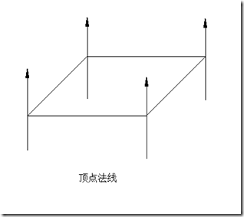](https://images2015.cnblogs.com/blog/600298/201511/600298-20151116205027124-56537255.png)

###### 面法线

面法线: 垂直一个平面的直线叫面法线

[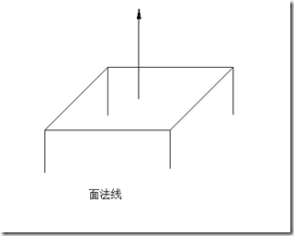](https://images2015.cnblogs.com/blog/600298/201511/600298-20151116205032171-288637226.png)

一般情况下顶点法线和面法线的方向是相同的,比如一个类是于圆球体和圆的定点法线和面法线方向就不一致，如下图

[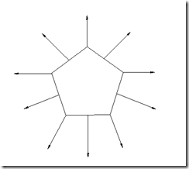](https://images2015.cnblogs.com/blog/600298/201511/600298-20151116205033093-295469838.png)

计算顶点的法向量,假设一个三角形由P0,P1,P2顶点组成. 如何计算顶点的法向量N1呢?

N1 = (P0 - P1) 叉乘 (P2 - P1）； 是正N1 = (P1 - P0) 叉乘 (P1 - P2）； 是正

[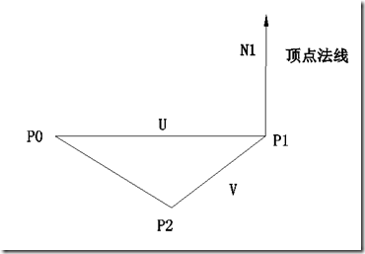](https://images2015.cnblogs.com/blog/600298/201511/600298-20151116205036890-347187508.png)

求出的顶点法线的值并不重要,我们只需要在乎他的方向(正和反),如上图N1是正方向,求出它的反方向就应该是

N1 = (P0 - P1) 叉乘 (P1 - P2）； 是反

###### 三维顶点法线

第二种计算顶点法向量的方式: 如果一个顶点是三个平面的共同顶点,那么通过三个面法线计算出顶点法线

Np = (N0 +N1 + N2) / 3

[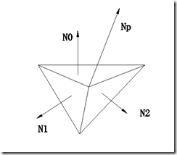](https://images2015.cnblogs.com/blog/600298/201511/600298-20151116205037718-1990488181.png)

##### 点乘

点积有两种定义方式：代数方式和几何方式。通过在[欧氏空间](https://baike.baidu.com/item/%E6%AC%A7%E6%B0%8F%E7%A9%BA%E9%97%B4)中引入[笛卡尔坐标系](https://baike.baidu.com/item/%E7%AC%9B%E5%8D%A1%E5%B0%94%E5%9D%90%E6%A0%87%E7%B3%BB)，向量之间的点积既可以由向量坐标的代数运算得出，也可以通过引入两个向量的[长度](https://baike.baidu.com/item/%E9%95%BF%E5%BA%A6)和[角度](https://baike.baidu.com/item/%E8%A7%92%E5%BA%A6/5642534)等几何概念来求解。 [1]

广义定义

在一个[向量空间](https://baike.baidu.com/item/%E5%90%91%E9%87%8F%E7%A9%BA%E9%97%B4)V中，定义在上的正定对称双线性形式函数即是V的数量积，而添加有一个数量积的向量空间即是[内积空间](https://baike.baidu.com/item/%E5%86%85%E7%A7%AF%E7%A9%BA%E9%97%B4)。

代数定义

设二维空间内有两个向量

和

 ，定义它们的数量积（又叫内积、点积）为以下实数：



更一般地，n维向量的内积定义如下： [1]

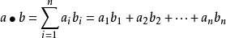

几何定义

设二维空间内有两个向量 和 ， 和表示向量a和b的大小，它们的夹角为

，则内积定义为以下实数：

该定义只对二维和三维空间有效。

这个运算可以简单地理解为：在点积运算中，第一个向量[投影](https://baike.baidu.com/item/%E6%8A%95%E5%BD%B1/7565)到第二个向量上（这里，向量的顺序是不重要的，点积运算是可交换的），然后通过除以它们的标量长度来“标准化”。这样，这个分数一定是小于等于1的，可以简单地转化成一个角度值。

##### 叉乘（计算机图形学经常使用）

表示方法

两个[向量](https://baike.baidu.com/item/%E5%90%91%E9%87%8F)a和b的叉积写作a×b（有时也被写成a∧b，避免和字母x混淆）。 [1] 

定义向量积可以被定义为：

模长：（在这里θ表示两向量之间的夹角（共起点的前提下）（0°≤θ≤180°），它位于这两个矢量所定义的平面上。）

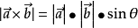

方向：a向量与b向量的向量积的方向与这两个向量所在平面垂直，且遵守右手定则。（一个简单的确定满足“右手定则”的结果向量的方向的方法是这样的：若坐标系是满足右手定则的，当右手的四指从a以不超过180度的转角转向b时，竖起的大拇指指向是c的方向。）

也可以这样定义（等效）：

向量积|c|=|a×b|=|a||b|sin<a，b>

即c的长度在数值上等于以a，b，夹角为θ组成的平行四边形的面积。

而c的方向垂直于a与b所决定的平面，c的指向按右手定则从a转向b来确定。

*运算结果c是一个伪向量。这是因为在不同的坐标系中c可能不同。 [1]

[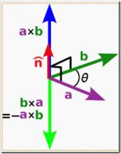](https://baike.baidu.com/pic/向量积/4601007/0/f3d3572c11dfa9ecc8f784b362d0f703908fc1bd?fr=lemma&ct=single)

#### GPU工作流程

[GPU](http://www.eetop.cn/cpu_soc)的全称是 Graphics Processing Unit，也即是图形处理单元的意思。这个概念的最早确定是NVIDIA（英伟达）公司在1999年发布型号为 GeForce （代号NV10）的三维[芯片](http://www.eetop.cn/semi)时首次提出，当时的定义是：

　　三角形变换能力达到每秒一千万个三角形以上的三维[芯片](http://www.eetop.cn/semi)。

[**GPU**](http://www.eetop.cn/cpu_soc)**到底是如何实现三维渲染呢？**

　　要了解[GPU](http://www.eetop.cn/cpu_soc)是如何进行渲染操作其实并不难，宏观角度来可以将其简化为下面的样子：

　　应用程序-》几何处理-》光栅处理

　　在图形处理中，应用程序执行的相关操作包括了碰撞侦测、全局加速算法、动画处理、物理模拟等。

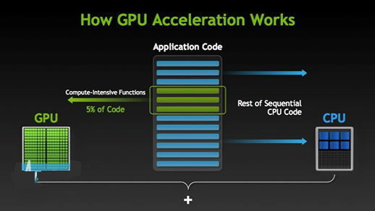

几何处理就是对图元进行处理，所谓图元是指点、线、面这类几何体，而光栅化则是将确定了位置、大小和光照的几何体映射到屏幕空间栅格化后的处理，例如像素着色、贴图、混合。

在没有图形[芯片](http://www.eetop.cn/semi)（显卡）之前，几何处理、光栅处理都是由 [CPU](http://www.eetop.cn/cpu_soc) 或者 FPU（浮点单元）、SIMD （单指令多数据）单元协助来完成，随着[芯片](http://www.eetop.cn/semi)技术的进步，其中的几何处理、光栅处理开始逐步放到专门的[芯片](http://www.eetop.cn/semi)上执行，之后这些专用[芯片](http://www.eetop.cn/semi)又被集成到一块，逐渐形 成了现在的 [GPU](http://www.eetop.cn/cpu_soc)。移动[处理器](http://www.eetop.cn/cpu_soc)同样经历PC这一过程，比如说高通最早的[处理器](http://www.eetop.cn/cpu_soc)MSM7225/7625就没有集成[GPU](http://www.eetop.cn/cpu_soc) ，甚至是2D处理都是交由[CPU](http://www.eetop.cn/cpu_soc)完成。

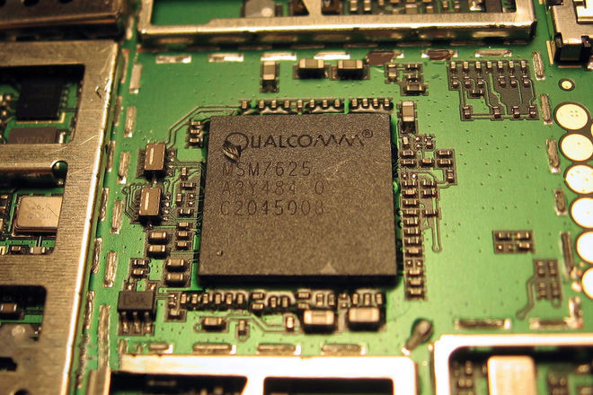

　　（智能手机与PC一样，经历过无[GPU](http://www.eetop.cn/cpu_soc)时代

应用程序把需要进行三维渲染或者计算的数据和指令递交给 [GPU](http://www.eetop.cn/cpu_soc)，由[GPU](http://www.eetop.cn/cpu_soc)来执行几何处理以及光栅处理，这样的处理方式被称作流水线（pipeline）。

　　采用流水线的方式可以将工作拆分为若干个处理环节，也就是所谓的工位（stage）或者功能阶段，这些工位本身也可以继续拆分成若干部分，也可以实现（部分的）并行化。

　　几何处理阶段需要做些什么啥呢？

　　几何处理阶段执行的是顶点、多边形级别的处理。这一步可以拆解为 5 个工位或者说 5 个步骤：

　　•对模型及视图进行变换（transform）

　　•顶点着色

　　•投影

　　•裁剪

　　•屏幕映射

**模型及视图的变换**

　　模型变换

　　由于每个模型都有自己的坐标，因此在成为屏幕上的画面对象之前，模型需要变换为多个空间或者坐标系。

　　作为对象的模型空间（Model Space，或者叫模型自空间）的坐标被称作模型坐标，在经过坐标变换后，模型就会处于世界坐标或者世界空间（World Space）里，也就是确定了该模型在场景中的方向、位置。



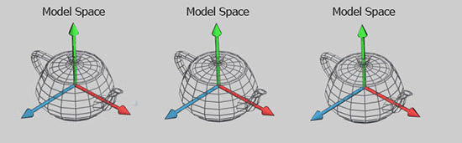

　　我们允许在场景中存在多个模型的拷贝（被称作引用），这些大小一样的引用可以在同一个场景中有不同的位置、方向。

**视图（Viewport，或者视口）变换**

　　现在的实时渲染场景中包含的对象（模型）可以有很多个，但是只有被摄像机（或者说观察者，也即是设定的视角覆盖）的区域才会被渲染。这个摄像机在世界空间里有一个用来摆放的位置和面向的方向。

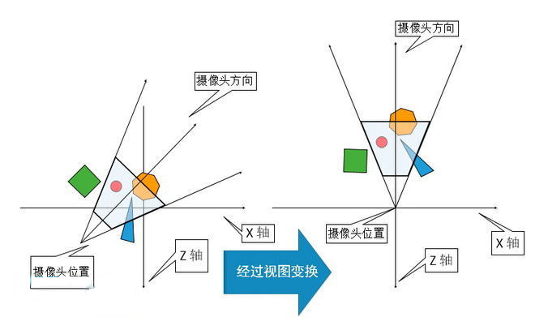

　　为了实现接下来的投影、裁剪处理，摄像机和模型都需要进行视图变换这个操作，目的是将摄像机放置在坐标原点上，使其正对的方向为 Z 轴（负向），Y 轴指向上（上图是从摄像机正上方俯视，所以没法给出 Y 轴），X 轴指向右。

**顶点着色**

　　所谓着色就是指确定光照在物料上所呈现效果的操作，这类操作既可能运行于几何阶段的模型顶点上，也可能运行于光栅阶段的各个像素上，也就是所谓的顶点着色和像素着色。

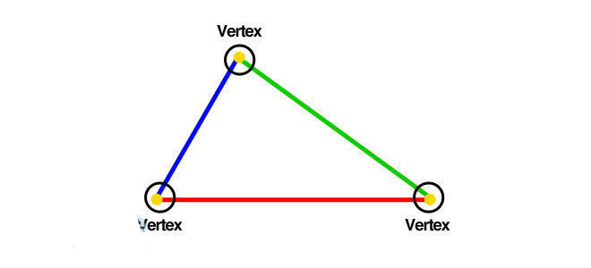

　　在顶点着色的时候，各个顶点需要存放若干个相关的物料数据，例如顶点位置、法线、色彩以及其他任何进行着色处理计算相关的数字信息。

　　顶点着色的计算结果（可以是色彩、向量、纹理坐标以及任何其他着色数据）会被发送到光栅化阶段进行插值处理。

**投影**

　 　在完成了着色处理后，渲染系统会把可视体转换为一个位于（-1， -1， -1）到（1， 1， 1）的单元立方体（unit-cube）中，这个立方体被称作正则观察体（canonical view volume），使用到的投影方式一般有两种：平行投影和透视投影。

　　前一种主要在 CAD 等软件中使用，后一种因为模拟了我们人类的视觉体验，所以在游戏或者虚拟现实中经常使用：



　　上图分别是一部 iPhone 6s Plus 以平行投影和透视投影的方式呈现在屏幕上的效果

**三角形裁剪**

　　只有在可视体内的图元会被传送到在屏幕上绘制这些图元的光栅阶段，在进行裁剪动作的时候，如果图元有顶点落在可视体之外，裁剪的时候就会将可视体之外的这部分剪切掉并且在可视体与图元相交的位置生成新的顶点，而位于立方体外部的旧图元就会被抛弃掉。

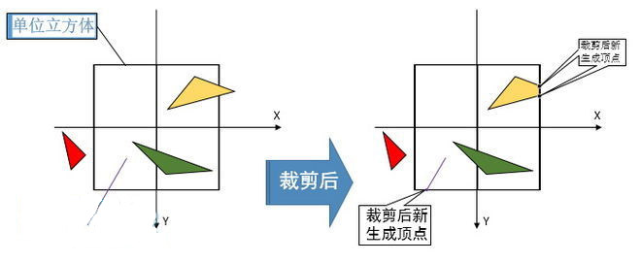

**屏幕映射**

　　经过上一步裁剪后的位于可视体内的图元会被传递到屏幕映射阶段，此时的坐标信息依然是三维的。图元的 X、Y 坐标被变换到屏幕坐标系，屏幕坐标再加上 Z 轴坐标就被称作窗口坐标。

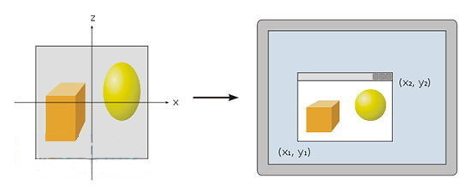

　　我们假定场景要渲染到一个最小角落坐标为（x1， y1）和最大角落坐标为 （x2， y2）的窗口中，也就是 x1 《 x2，y1 《 y2。此时，屏幕映射执行的是一个缩放处理后的转换操作。Z 轴坐标并不受此操作的影响。

　　现在，新的 x 轴、 y 轴坐标就是屏幕坐标，有对应的屏幕像素位置，不再是之前投影处理后的那个立方体所采用的映像坐标系统。

**光栅处理阶段要干些什么呢？**

　　在获得了经过变换和投影处理的顶点及其相关联的着色信息后，光栅化处理阶段的目的就是计算并设置好被对象覆盖区域的像素颜色。这个处理被称作光栅化或者扫描转换，也就是把二维坐标上包含深度（Z 轴）信息和各种相关着色信息的顶点到屏幕上像素的转换。

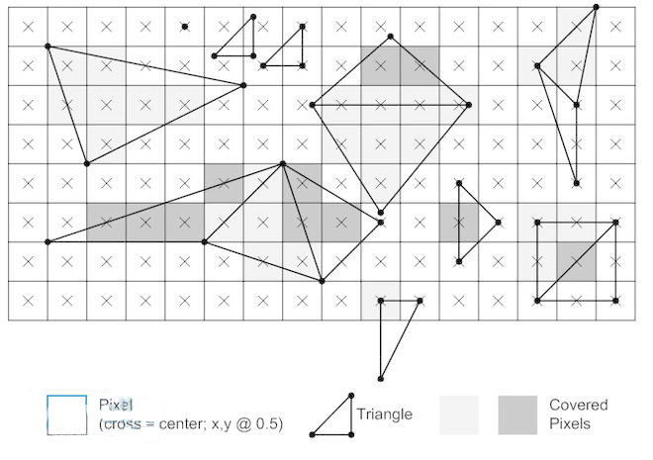

　　这个处理阶段一般可以拆分为 4 个工位：

　　1、三角形设定

　　2、三角形遍历

　　3、像素着色

　　4、输出合并

**三角形设定**

这一步会进行三角形表面的微分以及其他关于三角形表面数据的计算，计算出来的数据会被用于扫描转换以及几何阶段所产生的各种着色数据的插值处理。在[GPU](http://www.eetop.cn/cpu_soc)上这一步会采用固定硬件功能单元来实现。

**三角形遍历**

　　这一步用作确定像素的中心是否被三角形覆盖 ，如果该像素被三角形覆盖的话，就会生成对应的片元（fragment）。

　　查找哪些样本或者像素是否位于三角形内通常被称作三角形遍历或者扫描转换。

　　每个三角形对应片元的属性都是由该三角形的三个顶点数据插值而成，例如片元的深度值以及来自几何阶段的着色数据。

**像素着色**

　　所有的逐像素（per-pixel）着色计算都在这一步执行，使用的输入数据是之前插值的着色数据。像素着色发送到下一个工位的计算的结果可能是一个色彩值也可能是多个色彩值。

　　和三角形设定以及三角形遍历不同采用固定硬件功能单元不同的是，现在的像素着色都是由可编程的[GPU](http://www.eetop.cn/cpu_soc)内核执行。

　　在像素着色所依赖的众多技术中最为重要的就是贴图（texturing），所谓贴图就是把一张或者多张图片“贴”到对象上。

**输出合并**

　　在这一步执行的操作主要是将之前步骤生成的色彩信息进行合并形成最终输出的像素色彩。

　　用于存放像素色彩信息的缓存被称作色彩缓存，一般情况下是以红、绿、蓝三个色元的方式存放，此外还有一个用于存放像素对应深度信息值的深度缓存（一般采用 Z-Buffer）。

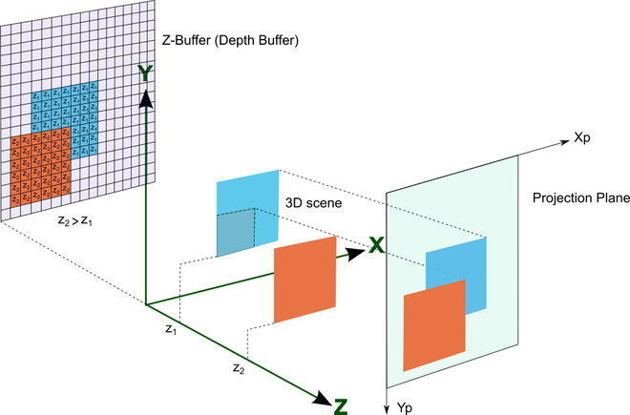

　　在[GPU](http://www.eetop.cn/cpu_soc)中实现这一步的功能单元有几种叫法，例如 ROP、Output Merger 或者 Back-End。

　　在这个阶段，Output Merger 会根据深度缓存（depth buffer 或者 Z-buffer）存放的深度信息判断是否更新色彩缓存中的色彩值。

例如当前像素计算出来的深度值（例如是 0.1）比深度缓存中对应像素的值小（例如是 0.2），则表示当前像素的三角形比色彩缓存存放的像素所对应的三角形更靠近“摄像头”，于是[GPU](http://www.eetop.cn/cpu_soc)会对该图元的色彩进行计算并把新计算出来的色彩值和深度值更新到色彩缓存和深度缓存中，否则的话就不会更新当前像素的缓存。

　　在整个场景完成渲染后，色彩缓存中存放的都是从摄像机视角位置看到的可视图元色彩值。

　　这样处理的好处是三角形可以使用任意次序来渲染，但是如果图元或者说三角形是部分透明的话，则必须依照从远到近的三角形层次进行渲染。这是 Z-Buffer 的主要缺点之一。

　　像素除了色彩缓存和深度缓存外，还有其他利用通道或者缓存的技术来用于过滤和捕捉片元（fragmet）信息。

通常和色彩一起存放于色彩缓存的阿尔法通道（Alpha Channel）包含了每个像素的相对不透明值，开发人员可以在进行深度[测试](http://www.eetop.cn/measurement)之前对到来的片元先执行名为阿尔法[测试](http://www.eetop.cn/measurement)（Alpha Test）的操作。如果片元的 alpha 值[测试](http://www.eetop.cn/measurement)（一般是等于、大于等简单的操作）为“假”，那么这个像素的后续处理操作就会被省略掉。这个操作通常用于确保完全透明的片元不会对 Z-buffer 构成影响。

　　此外，还可能会涉及到名为蜡板缓存（Stencil Buffer）的技术。Stencil Buffer 作为一个离屏缓存一般用于存放已渲染图元的位置，它通常用于进行一些特殊效果的处理，例如将一个“实心”圆存放到蜡板缓存中，之后配合其他操作，就可以将 被覆盖图元的色彩值控制为只有在位于这个实心圆中的时候才被呈现，相当于一个遮罩的作用。

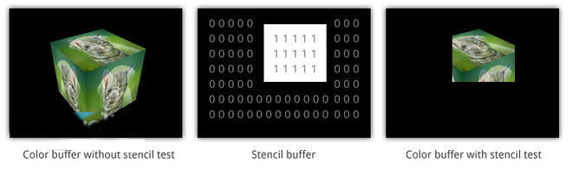

　 　以上这些缓存都被统称为帧缓存，但是在一般情况下，帧缓存特指色彩缓存和深度缓存。由于画面渲染是需要时间的，为了保证出到显示器或者显示屏的时候图元 都是已经完成渲染的，人们引入了双缓存技术，渲染中的被称为后台缓存（back buffer），完成渲染的称作前台缓存（front buffer），在后台缓存完成渲染后，马上变成前台缓存，而前台缓存就切换为后台缓存，以此类推。

**片元（fragmet）和像素（pixel）的区别？**

　 　上文中我们提到了片元和像素，像素是相对容易理解的，严格来说，像素就是对应屏幕上的一个点，它有表示屏幕位置的 x、y 坐标以及颜色的红绿蓝（RGB）值（像素是没有 Alpha 通道值的），图形流水线所作的所有事情都是为了给输入的图元计算在屏幕上像素的颜色。

　　那么，片元又是怎么一回事呢？

　　在三角形遍历和输出合并之间计算的栅格数据就是片元，它们是像素的前身，在遍历的时候由顶点内插而成。片元除了具备像素的 x、y 坐标外，还有表示深度的 z 坐标以及顶点的属性信息（颜色、片元法线、纹理坐标）。

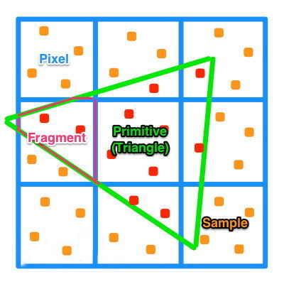

　　正如前面所说的，深度坐标记录的是图元的相对距离，在深度[测试](http://www.eetop.cn/measurement)的时候被遮蔽（或者阿尔法[测试](http://www.eetop.cn/measurement)中为透明）的图元会在输出合并阶段被抛弃掉，

片元这个说法是 OpenGL 或者大多数实时图形渲染文献中的概念，而 D3D 则没有这么严格的区分，片元和像素都统称为像素。

　　我们这里讨论的都是以实时三角形渲染为例，除此以外还有其他三维渲染流水线形式，例如 micropolygon（微型多边形）、Voxel（体素） 渲染。

　　现在的[GPU](http://www.eetop.cn/cpu_soc)流水线也是遵照这样的图形流水线来设计，在一段时间里，出于成本效益的考虑，[GPU](http://www.eetop.cn/cpu_soc) 的各个功能单元都是有专门的电路来实现的。

　　不过在新式的[GPU](http://www.eetop.cn/cpu_soc)中，可编程部分（例如顶点程序、片元程序）由于指令集得以统一，所以都采用了同样的计算单元来跑。

公认必须采用固定功能硬件单元来实现的主要是三角形设置、遍历以及输出合并单元，[英特尔](http://www.eetop.cn/cpu_soc)曾经试图在名为 Larrabee 的[GPU](http://www.eetop.cn/cpu_soc)项目里将这些工位采用通用单元来执行，但是最终结果是不了了之，至少说明现阶段或者在未来可见的较长时期里，三角形设置/遍历以及输出合并的最合 理实现方式还是使用固定功能硬件单元。

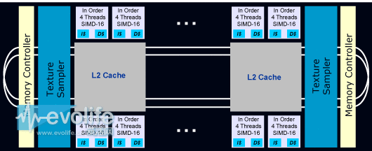

　　（Intel Larrabee）

　 　在现实中[GPU](http://www.eetop.cn/cpu_soc)并不仅仅是上面讨论的三维处理、计算单元，广义的[GPU](http://www.eetop.cn/cpu_soc)还应该包括视频编解码单元、扫描输出单元、总线单元、存储单元，手机[GPU](http://www.eetop.cn/cpu_soc)现在都 和 [CPU](http://www.eetop.cn/cpu_soc)、基带、周边等单元集成到同一个[芯片](http://www.eetop.cn/semi)里，这样的[芯片](http://www.eetop.cn/semi)被称作 SoC（片上系统），SoC 并非是手机独有的，在此之前的[单片机](http://www.eetop.cn/embedded)（例如洗衣机等里就有，一般几块钱一颗）其实就是 SoC 的一种实现方式。

[**GPU**](http://www.eetop.cn/cpu_soc) **在移动应用中能发挥的作用**

[GPU](http://www.eetop.cn/cpu_soc) 最初是为三维游戏加速设计的，所以它最拿手的自然是三维游戏加速，现在无论是安卓、iOS 都有不少三维游戏大作，例如：劳拉 Go、FIFA 系列、真人快打 X、Hitman Sniper、Marvel Future Fight、Godfire： Rise of Promotheus、Over Kill、Implosion、Battle supremacy 等等。



　 　除了游戏渲染加速外，智能手机的操作系统界面也是采用了[GPU](http://www.eetop.cn/cpu_soc)硬件加速的，例如选单的弹出、桌面平移等。和桌面操作系统使用三维加速相比，移动操作系统 由于受到屏幕空间小的约束，因此三维加速体验带来的空间感拓展是更加不可或缺的。从安卓4.0系统开始，不少用户就感觉到系统流畅性大幅度提高正是因为从 系统层面上线了[GPU](http://www.eetop.cn/cpu_soc)硬件加速。

**浅析**[**GPU**](http://www.eetop.cn/cpu_soc)**的常见术语**

　　在下篇文章中SIMD、Core、[GPU](http://www.eetop.cn/cpu_soc) 中的线程、统一着色器、纹理单元这些[GPU](http://www.eetop.cn/cpu_soc)常见术语对一般读者来说都是相当陌生或者容易产生困扰，在此先进行浅析。

　　SIMD：

　　Single Instruction Multiple Data，单指令多数据流，目前所有的[GPU](http://www.eetop.cn/cpu_soc)在基本功能单元层面都属于SIMD（业界也接受NVIDIA提出的SIMT——单指令多线程），一般是16路SIMD或者32路 SIMD。

　　“内核”或者core：

　 　目前在[GPU](http://www.eetop.cn/cpu_soc)行业或者[GPU](http://www.eetop.cn/cpu_soc)行销上被严重滥用的名词，它被用作指代SIMD一条Lane（计算通道）上的单元集合，里面可能有一个单周期 32位FMA（积和熔加运算）运算器、一个双周期64位FMA运算器等等，[GPU](http://www.eetop.cn/cpu_soc)厂商把[GPU](http://www.eetop.cn/cpu_soc)里的SIMD Lane数加起来就对外宣称有多少个内核。

　　这样的说法是否属于错误宣传还真不好说，因为目前并没有什么法律文件规定怎样的集合才算是一个内核。

　　不过对于计算机科学来说，微架构里对内核约定俗成的看法是它必须有一个PC（程序计算器，它是一个寄存器，其中存放的一般是指向该内核要执行的下一条指令的地址）。

　　这样的话，一个[GPU](http://www.eetop.cn/cpu_soc)内核显然不能是SIMD单元中的一个Lane，它的层级至少应该高一级。

　 　所以，[GPU](http://www.eetop.cn/cpu_soc)上相对严格的“内核”概念单元对应的应该是类似与[AMD](http://www.eetop.cn/cpu_soc) GCN的Compute Unite、NVIDIA Maxwell中的SMM、PowerVR Series 6/7的USC等名词命名的单元集合，在OpenCL中，这个层级的单元集合被称作Compute Unit（计算单元，简称CU，[AMD](http://www.eetop.cn/cpu_soc)的GCN微架构也采用Compute Unit这个术语，完全对应OpenCL的Compute Unit），而[GPU](http://www.eetop.cn/cpu_soc)厂商的行销术语 “内核” 或者“core” 在OpenCL中被称作Process Element，简称PE。

[GPU](http://www.eetop.cn/cpu_soc)中的线程：

　　现在的[GPU](http://www.eetop.cn/cpu_soc)都采用了多层次线程技术，按照硬件开发商提供的文档，对应SIMD Lane的被称作thread（OpenCL中称作work-item，在图形渲染的时候你可以将其看作是屏幕上的一个像素），是最小的线程单位；

　 　往上的一层线程单位在新的OpenCL被称作sub-group，NVIDIA称作warp 或者thread warp，[AMD](http://www.eetop.cn/cpu_soc)称作wavefront，属于[GPU](http://www.eetop.cn/cpu_soc)执行调度的最小硬件线程单位。再往上就是workgroup（NVIDIA 称之为thread block）和NDRange（NVIDIA称之为Grid，由若干个workgroup或者thread block组成）。

　　 Workgroup的对应[GPU](http://www.eetop.cn/cpu_soc)硬件关系是Compute Unit，同一时间里Compute Unit跑的都是一个workgroup，而Grid则对应[GPU](http://www.eetop.cn/cpu_soc)的一个partition（分区，在设备或者说加速器允许的情况下，OpenCL可以把 一个设备分成若干个分区来使用）。

　　你可以把饭粒比作是work-item，而每一口饭则算是一个sub-group，一碗饭看作是一个 workgroup，饭煲看作是NDRange（sorry，我的比喻未必很恰当）。

统一着色器

　　在 DX10以后，由于几何、像素的指令格式一样，使得几何和像素处理可以在同样的单元上执行，自此以后台式[GPU](http://www.eetop.cn/cpu_soc)都采用了统一着色器设计，以确保着色器的利用率提高。

　　纹理单元

　 　纹理单元或者说纹理映射单元是[GPU](http://www.eetop.cn/cpu_soc)中计算纹理坐标和获得纹理样本的单元。在绘制某个对象的时候，每个纹理单元进行一个纹理取样动作，不同的绘制对象每 次的取样动作都可以更改使用的纹理。纹理单元的性能指标一般用 TexOps/s 来表示，表示每秒的纹理操作数，不同的纹理格式和不同的纹理过滤算法以及硬件实现、内存带宽都会对这个指标产生影响。纹理单元一般和若干个着色器绑定在一 起。

### 硬编码

#### mali结构体

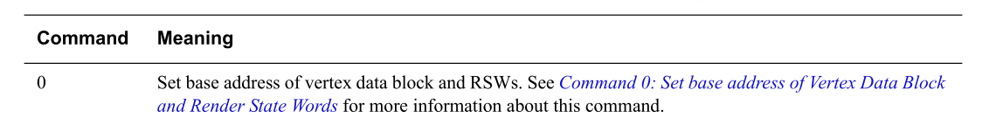

##### PixelProcessordatastructures

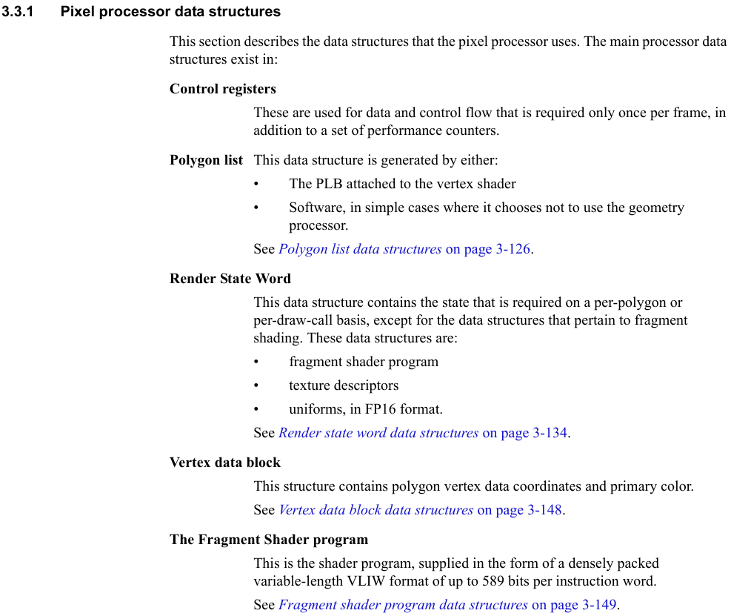

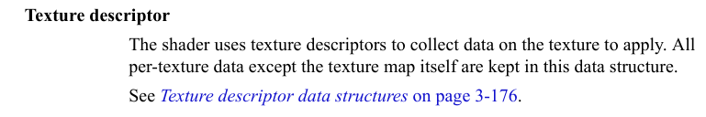

###### Control registers

###### Polygon list （仿真没使用）

用例 DLBx就没有用到Geometry Processor，因此是用软件的方法进行工作的

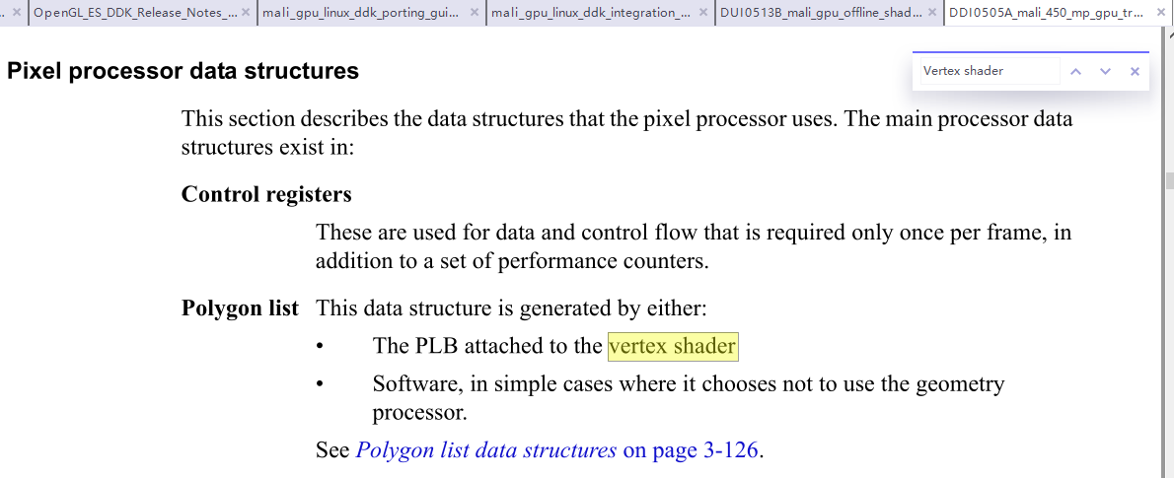

Polygon list 的内容 对应地址是 REND_LIST_ADDR

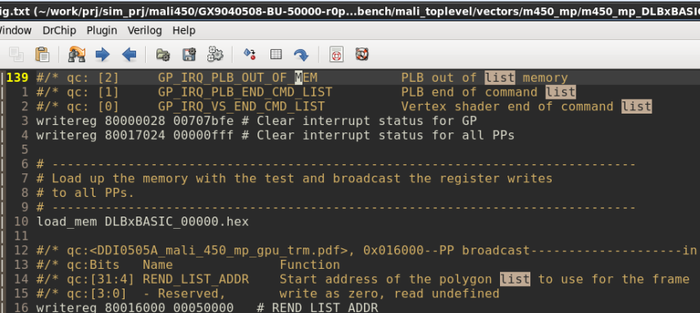

地址是0x50000 ，但是仿真时并没用这个地址。

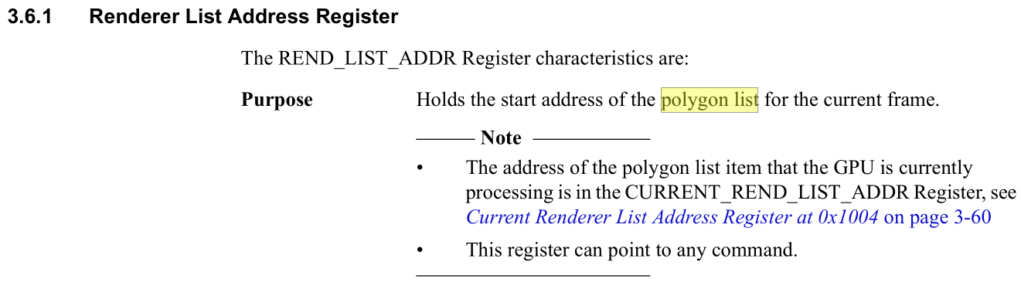

###### RenderStateWorddatastructures

文档和代码对照关系

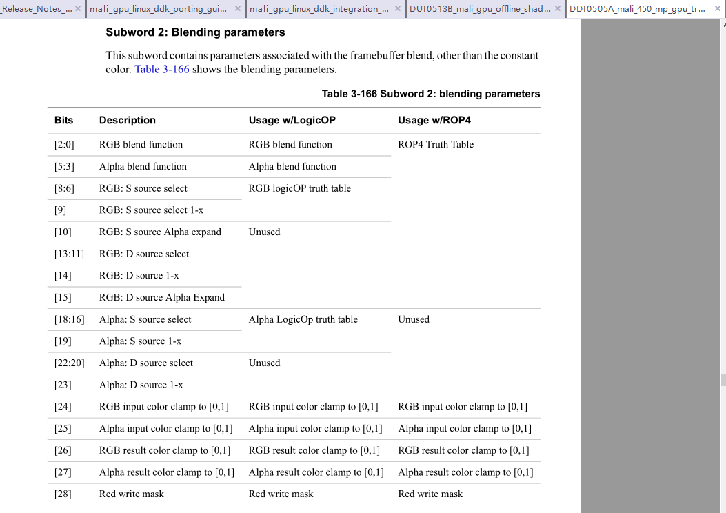

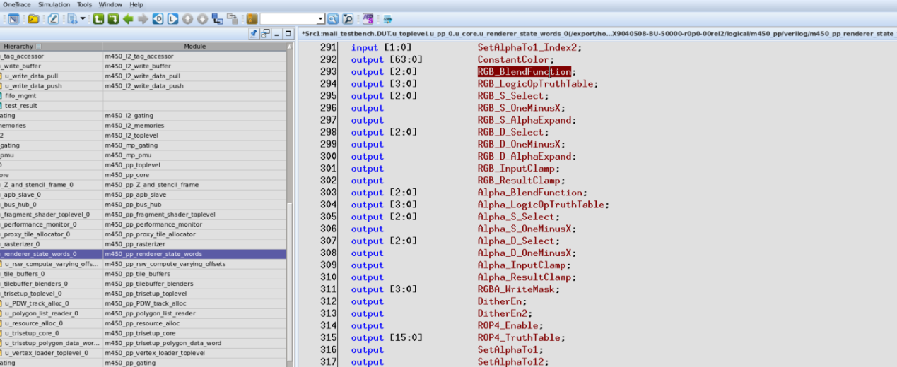

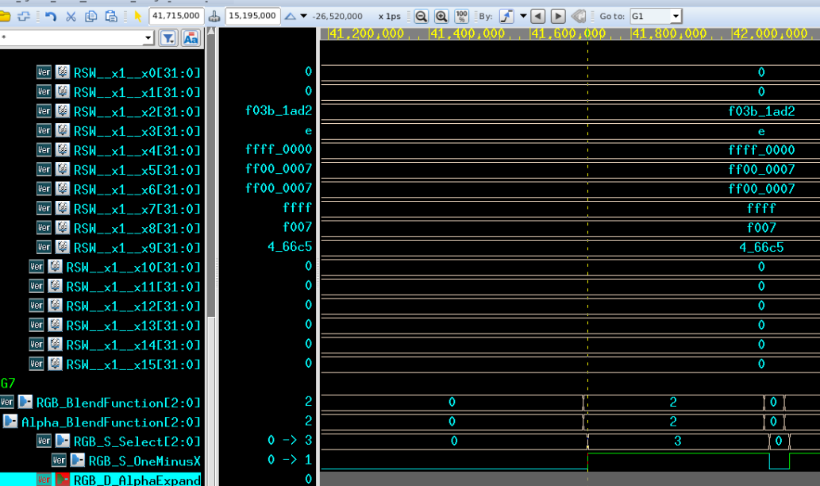

###### Vertex data block

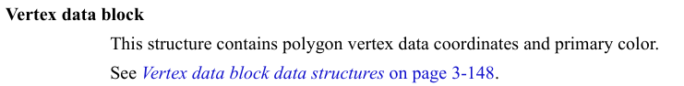

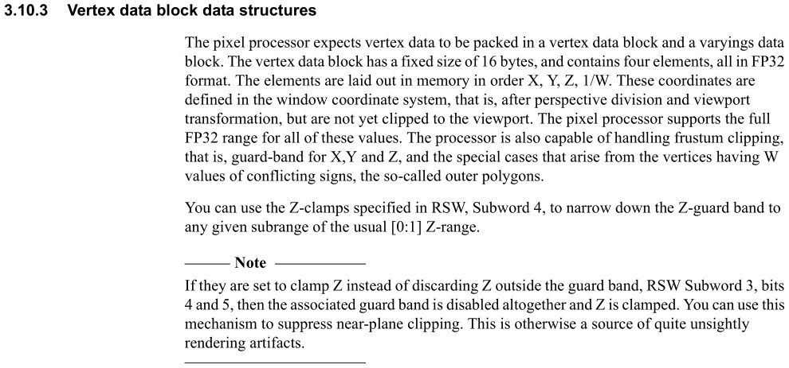

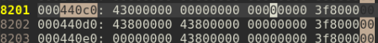

X0 = 4300_0000 = 128 (DEC) Y0=0, Z0=0, 1/W0=1

X1 = 4380_0000 = 256 (DEC) Y1=256, Z1=0, 1/W1=1

X2 = 0000_0000 =0 (DEC) Y2=256, Z2=0, 1/W2=1

在线进制转换工具网址：<http://lostphp.com/hexconvert/>

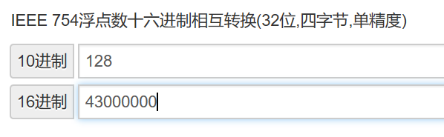

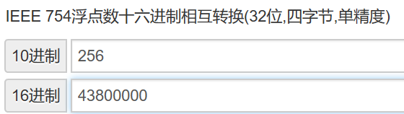

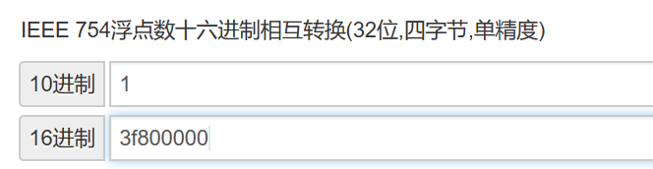

找寻Vertex data base address

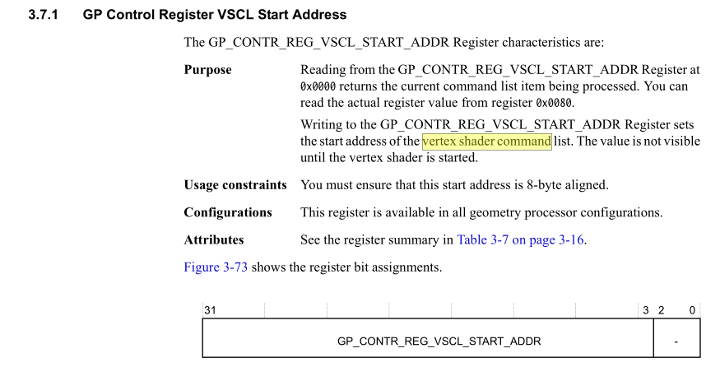

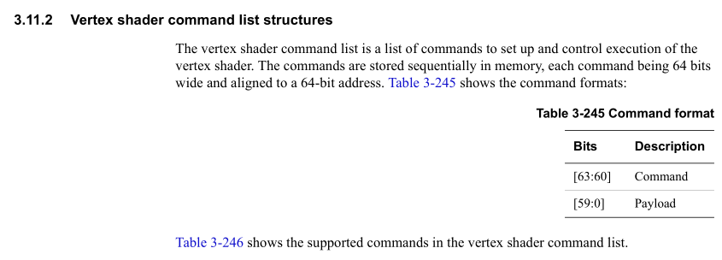

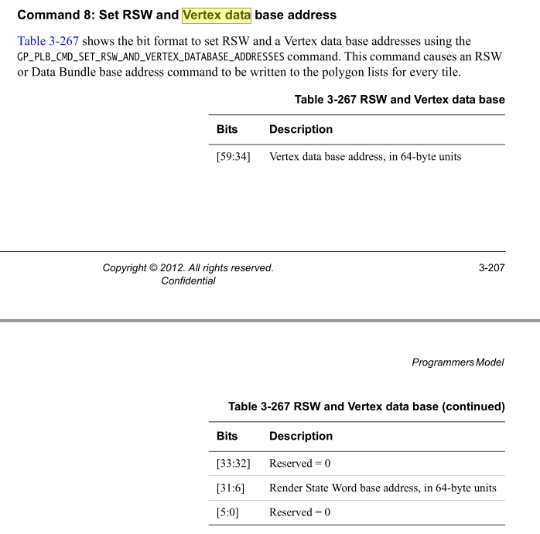

###### Fragment Shader Program data structures

S1:根据手册查到shader program 地址，存在与RSW寄存器的SubWord9中

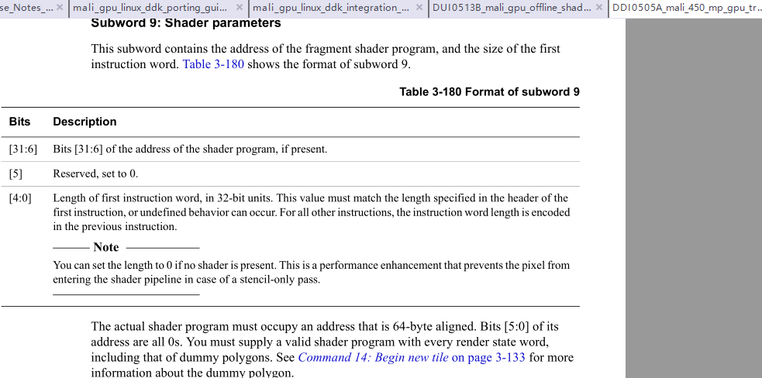

S2：查程序机器码可见，对应地址值0x466c0,总共有5个单元



S3：对照机器码，果然是5个32bit指令



S4：指令分析

###### ShaderProgram指令分析

手册说明，指令 words从32到589bit，我们例子是32x5=160bit

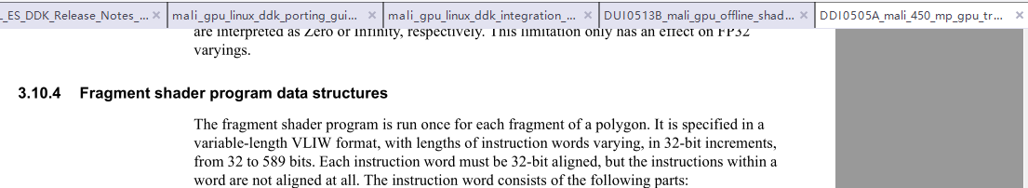

Shader包含如下子指令

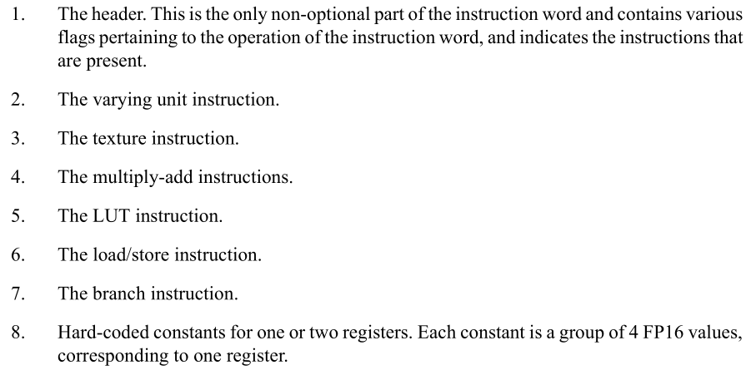

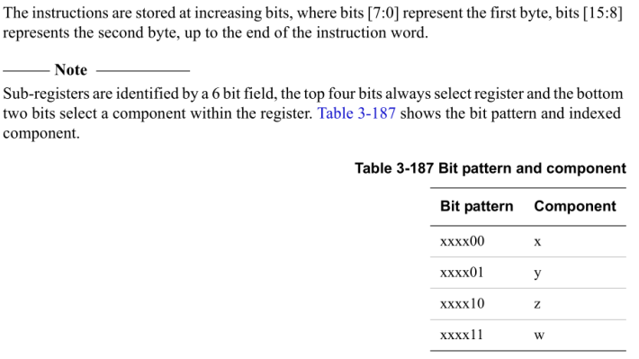

Header

见下文

#### Tile list virtual base address register

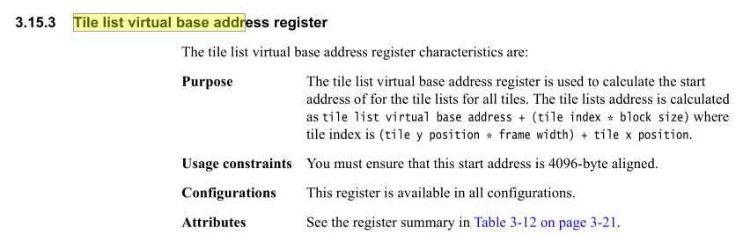

从0x47000-0x4ef80,总共256行，每行16个字节，实际对应每行16*8=128字节。

累计 128*256字节，

每16个字节值都是 0x0002_0000 0008_0008 e000_0003 b000_0000

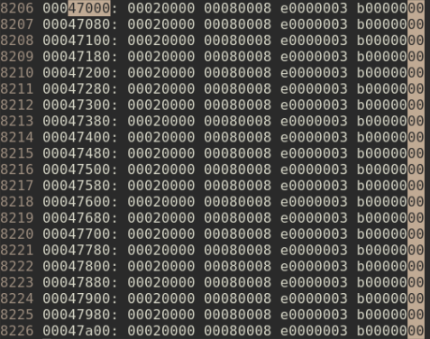

… …

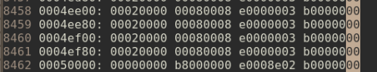

对应实际波形结果：

只访问方位 0x47000 – 0x48fe0 = 8K字节

### 指令

#### Neon指令

特别注意，Mali的GPU编程有自己的Shader Program，PLB等等，可以不需要Neon协处理器哦。

##### 编译器

见下文

###### 实例1

方法1使用GCC编译器

使用命令arm-none-eabi-as -mfpu=neon asm.s 即可生成机器码

让编译变得非常简单。

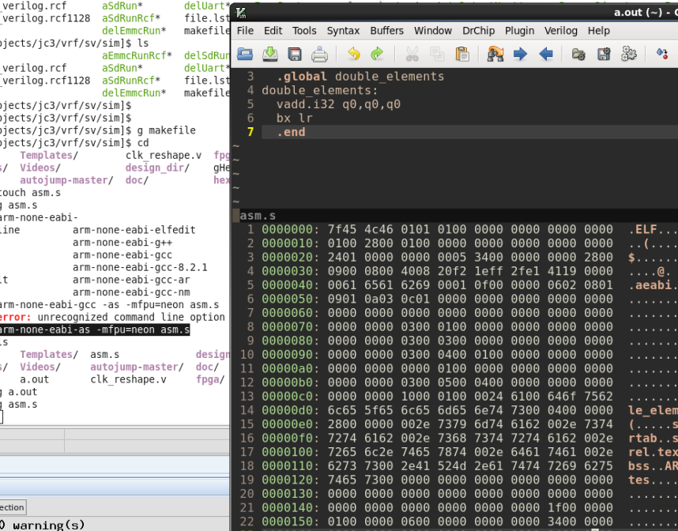

参考文档：

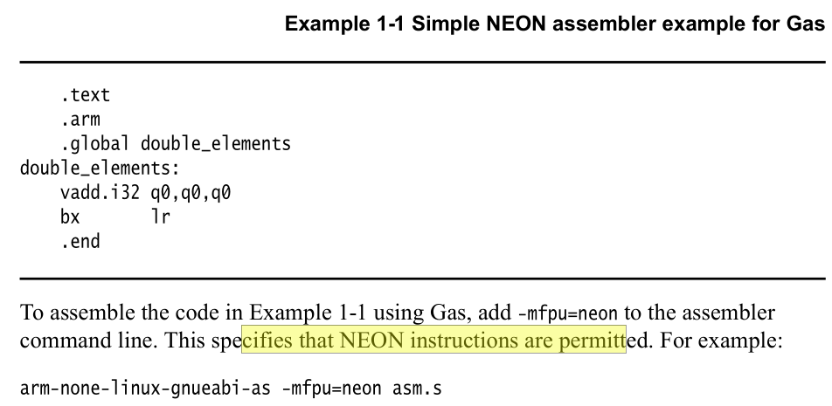

方法2使用RVCT编译器

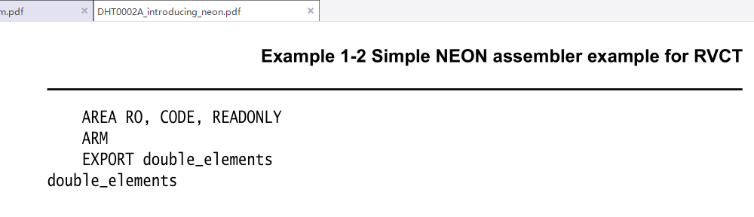

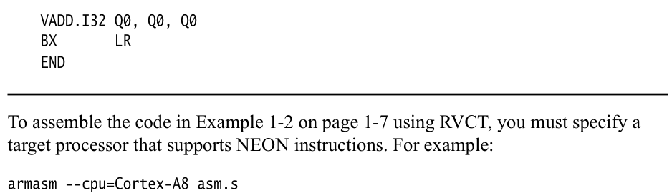

#### Hardware指令

这个指令是vertex shader的指令，它属于mali450 机器指令的一部分

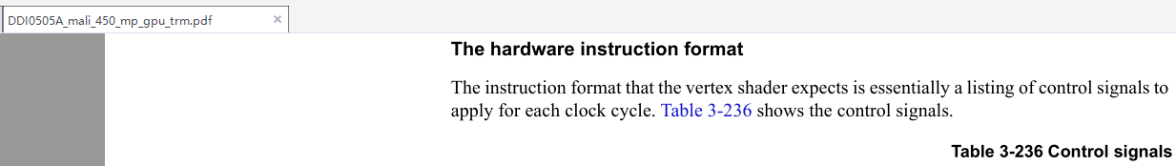

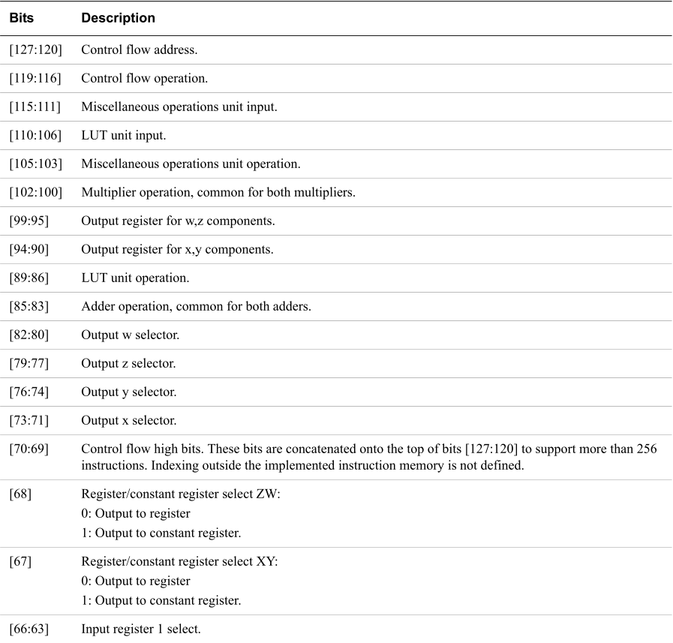

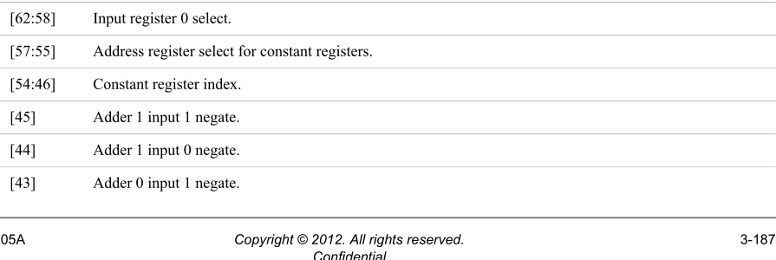

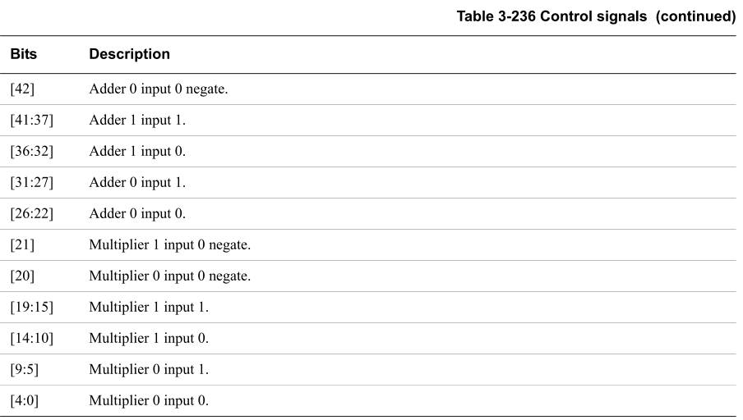

### Design

#### 集成

##### 配置建议

ARM mali450MP2配置建议:

1.     双核pixel processor

2.     64KB L2

3.     128bit总线

4.     Disable PMU, PMU的由soc上实现。

时钟clock gate单元和Memory替换。我们先在smic40上评估一下面积。





##### CLOCKGATINGRESET配置

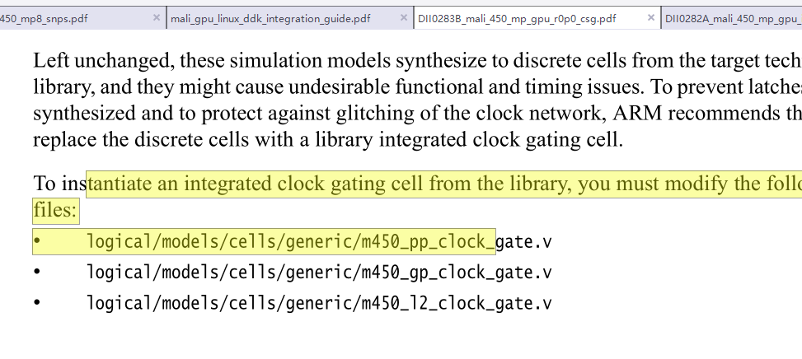

注意要替换代码的位置，以models的这个为准

错误的位置，这个是没有集成门的地方，不好，综合工具给推断成latch了。

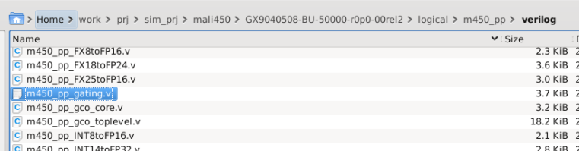

##### 错误位置

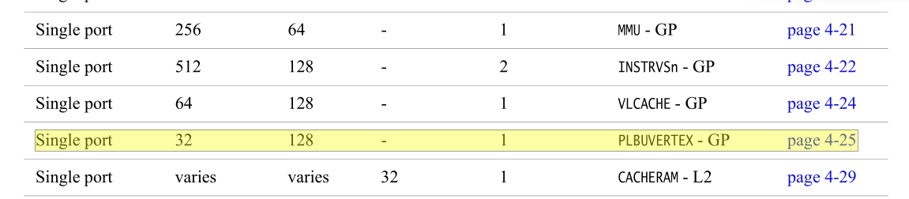

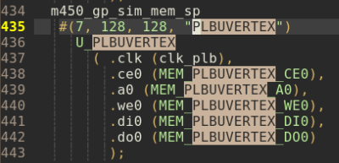

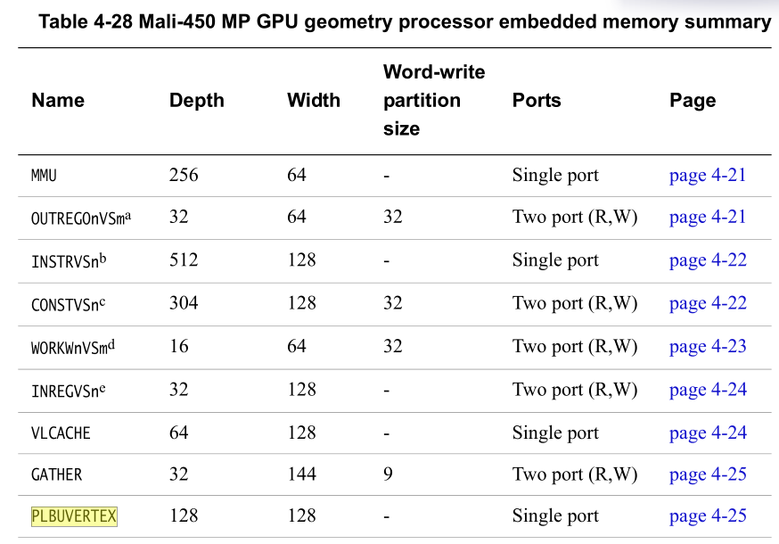

##### 后仿时如何避免许多x

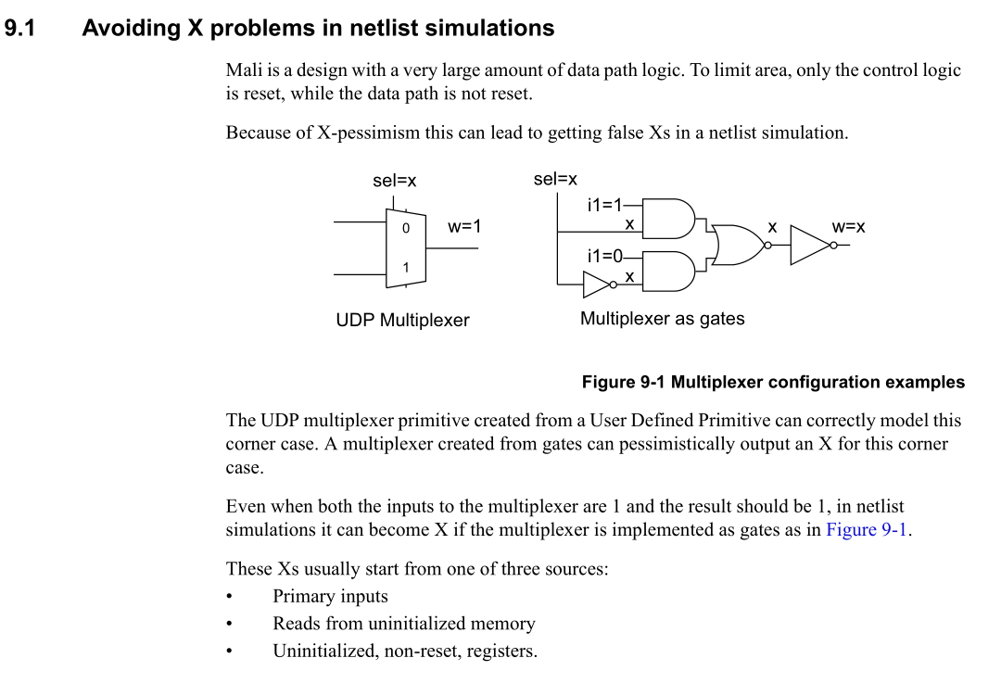

#### T O (Technical Overview)

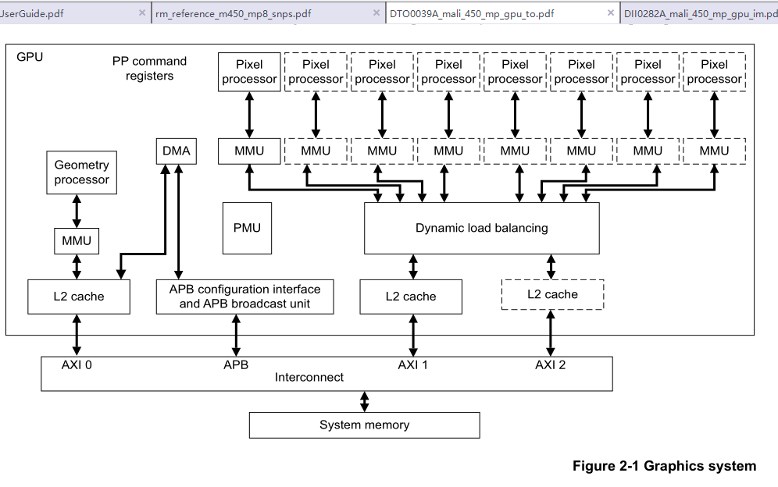

APB用来配置DMA，用DMA来搬移数据到 L2Cache中，给Geometry服务。

#### GP和PP

见下文

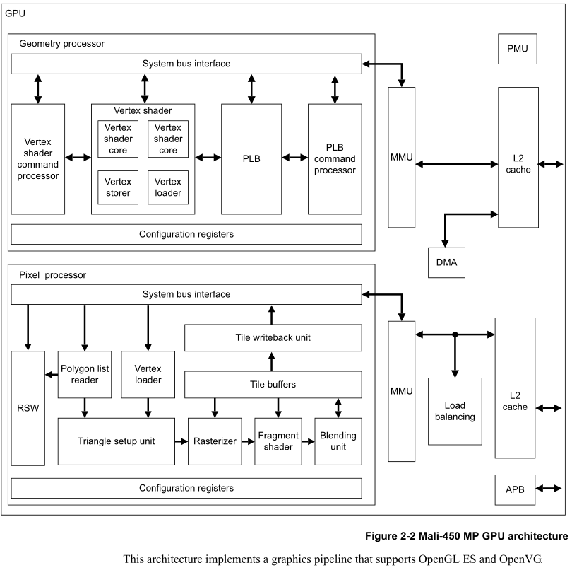

### TestBench

见下文

#### MaliADDRESS

##### Testbench ADDR

见下文

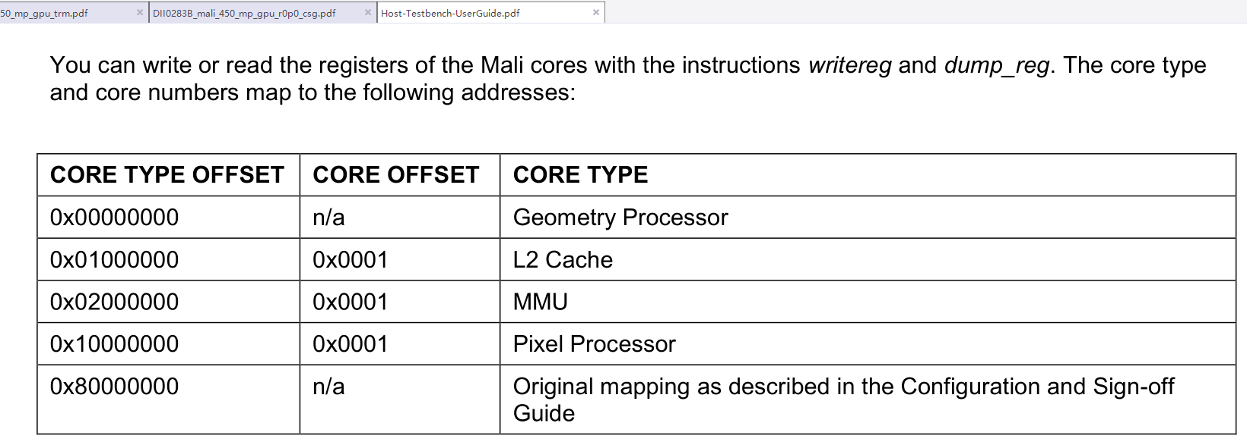

##### 控制寄存器的memory map

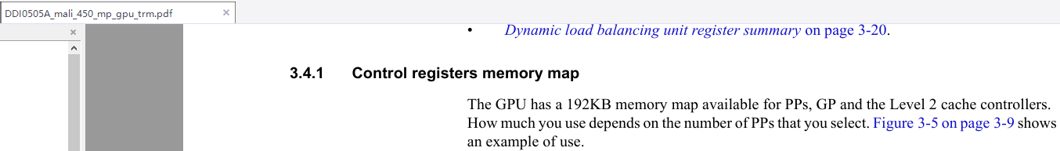

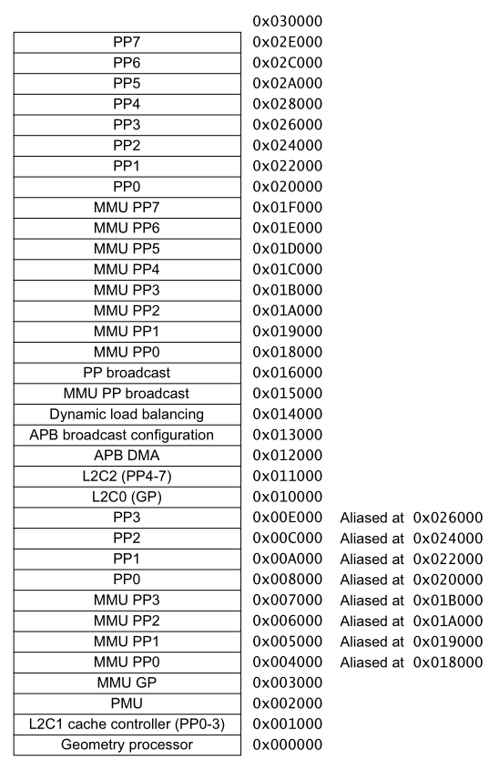

#### RTLTestBench

见下文

##### Testcase

给出的用例只测试GPU的连通性，无法check memory integration。

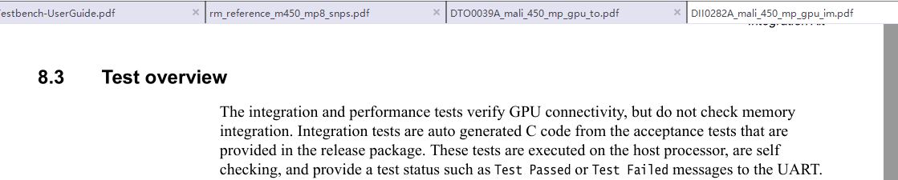

###### M450_mp

###### M450_gp

m450_mp_F000 _APB





基地址0x0200_0000 这个是MMU地址

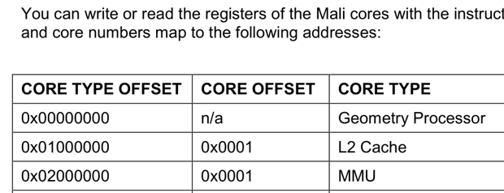

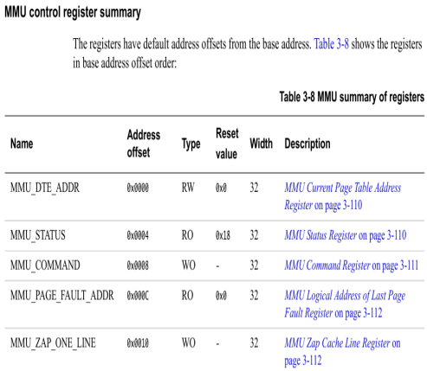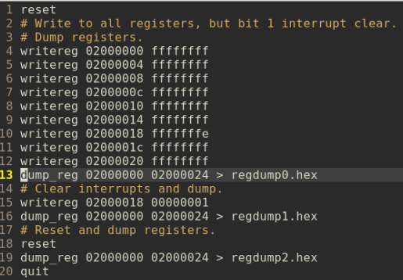

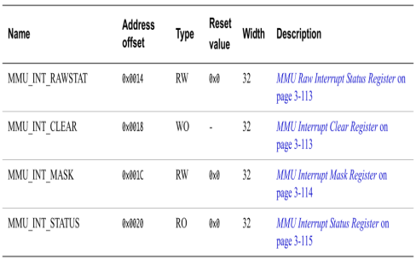

m450_mp_F001_GP2_APB

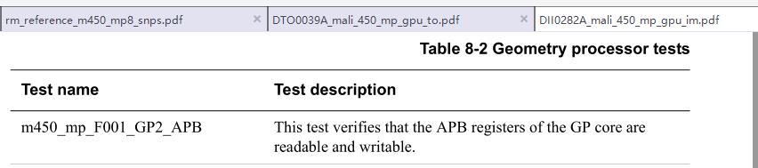

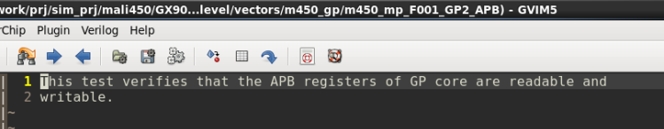

###### M450_pp

PP表示pixelprocesser

m450_mp_F010_PP0_MMU_APB

Function：



Config.v

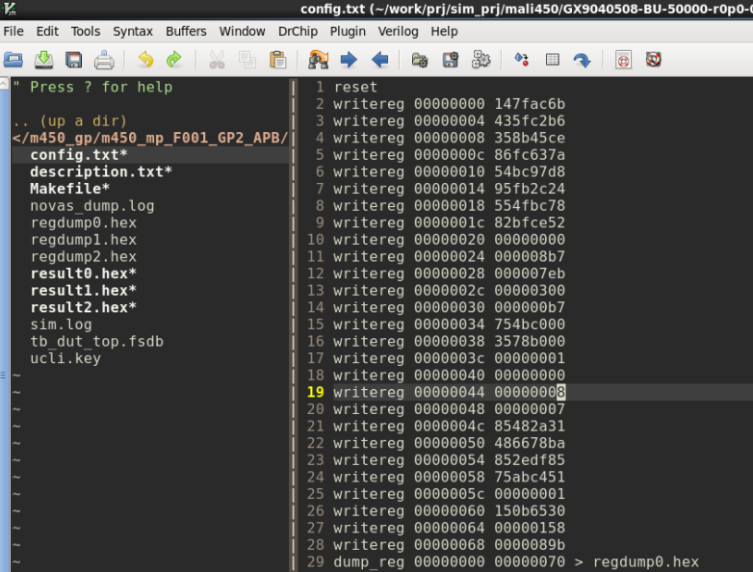

内容：

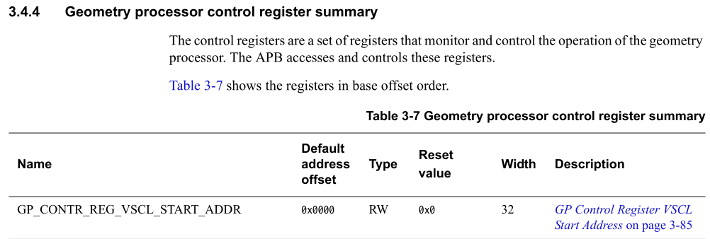

细节：

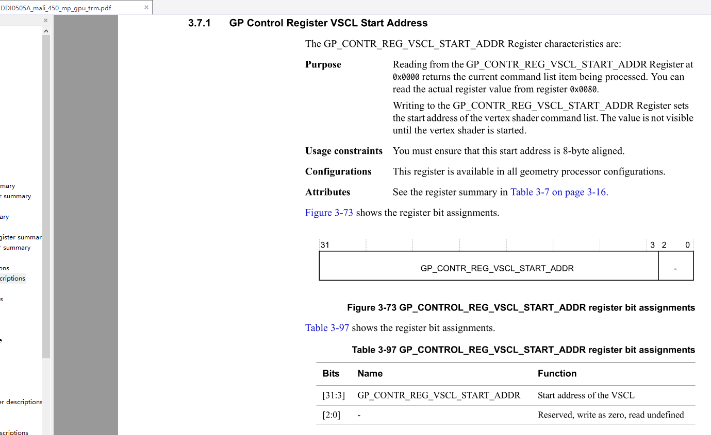

wave

见下文

### DRIVER

介绍的驱动以DX910-BU上的OpenGL-ES驱动为主。

#### DRIVER

见下文

##### Mali_gpu_linux_ddk_integration_guide

见下文

###### Mali的GPU资源信息mali_utgard.h

见下文

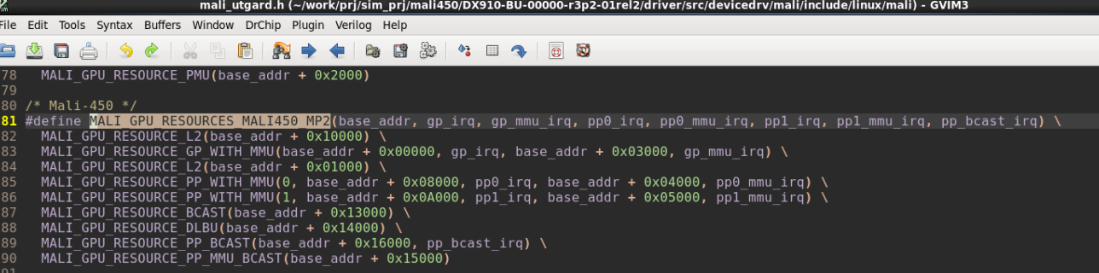

#### 自定义数据类型

##### m200_rsw



##### mali_bool



##### mali_base_ctx_handle 自有关键字

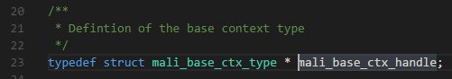

##### mali_pp_job_handle,mali_pp_job_type自有关键字

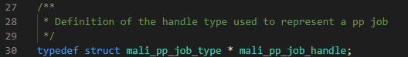

##### pp_test_framework_handle，pp_test_framework

pp_test_framework_handle，是一个指针类型的句柄



就是一个结构体，这个东西和Mali450的trm文件可一一对应。

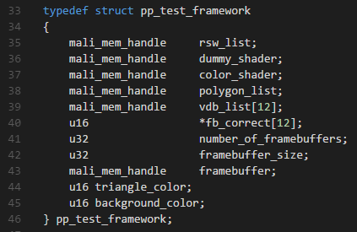

##### mali_mem_type 或mali_mem_handle

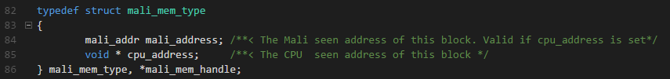

##### mali_addr

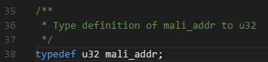

##### suite

它是一个链表

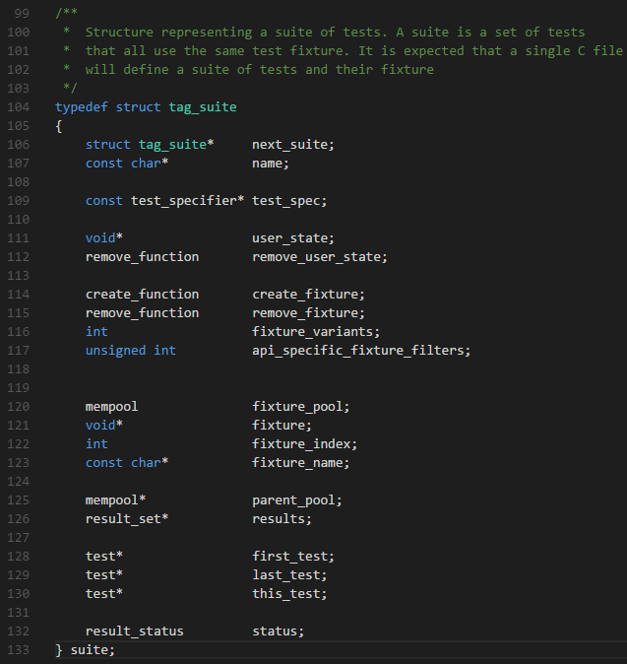

##### test_specifier

test_specifier ，这东西可配置成dump_images.

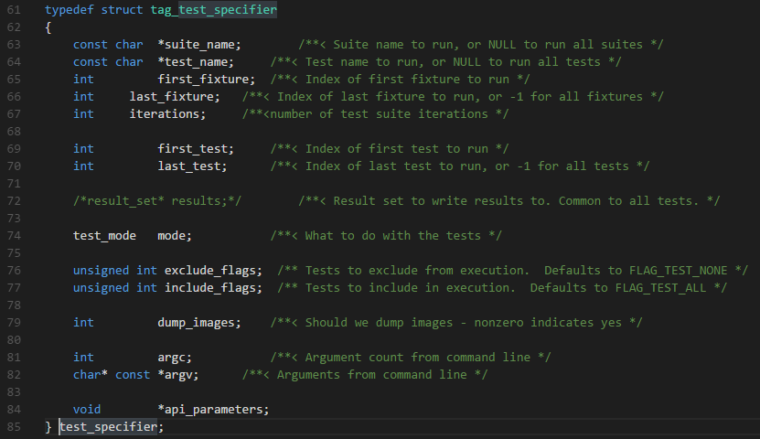

##### test_mode

子类型：test_mode 是enum 枚举类型，枚举本质就是整形。

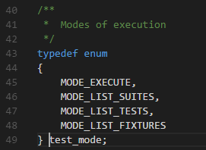

##### remove_function

子类型 函数指针么？



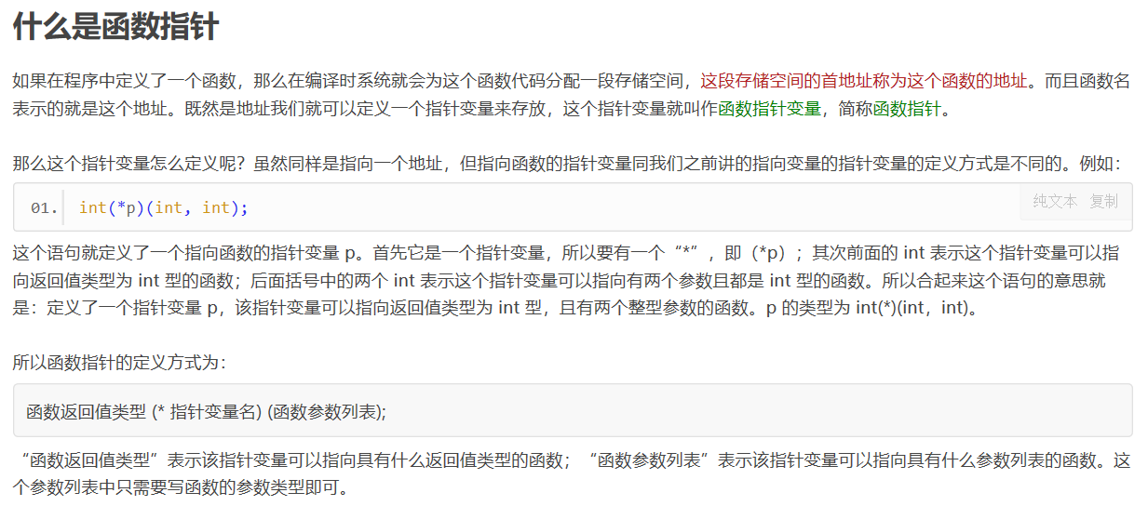

##### create_function



也是函数指针。

##### mempool

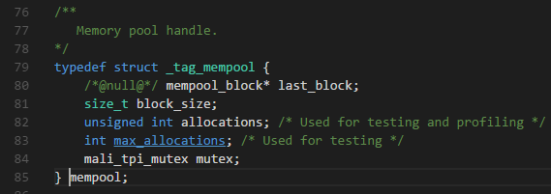

##### mempool_block

他是一个链表，给出了内存大小，使用空间，数据首地址，分配情况等等信息。

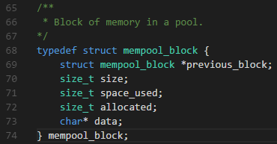

size_t中，这里应该指的是无符号整形。

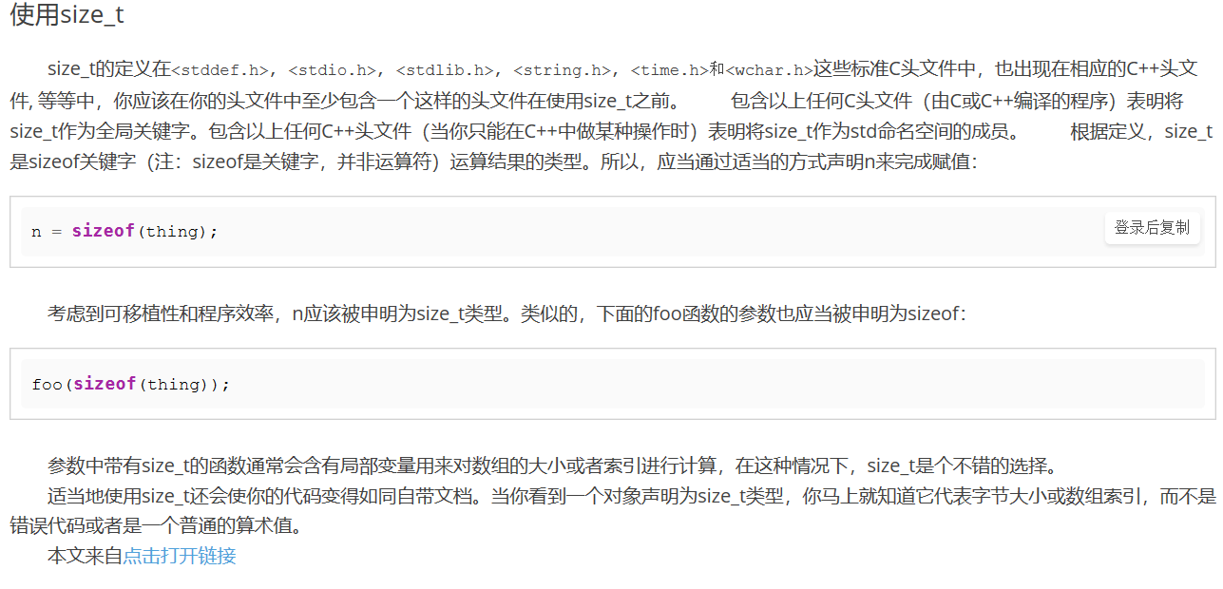

##### mali_tpi_mutex自有关键字



##### result_set

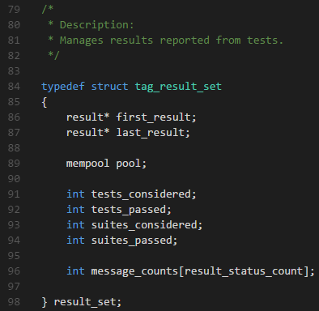

##### result

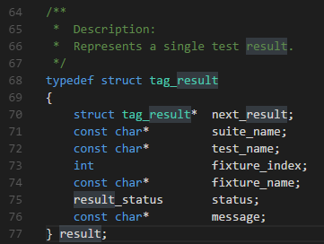

##### result_status

枚举

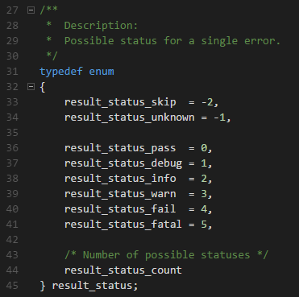

##### test

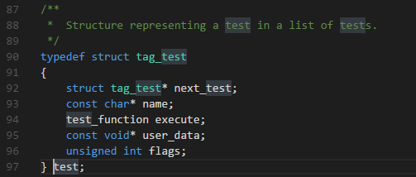

##### test_function

函数指针，参见remove_function有函数指针详细说明

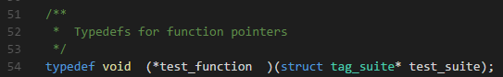

##### pp_test_framework_shader

枚举，超级简单

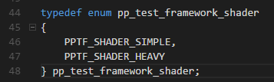

##### MALI_REINTERPRET_CAST

个人理解是一种函数类型强转的命令，这个太恐怖了，始得函数之间没有秘密可言啊，谨慎使用吧。

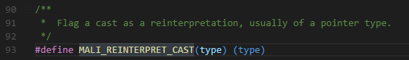

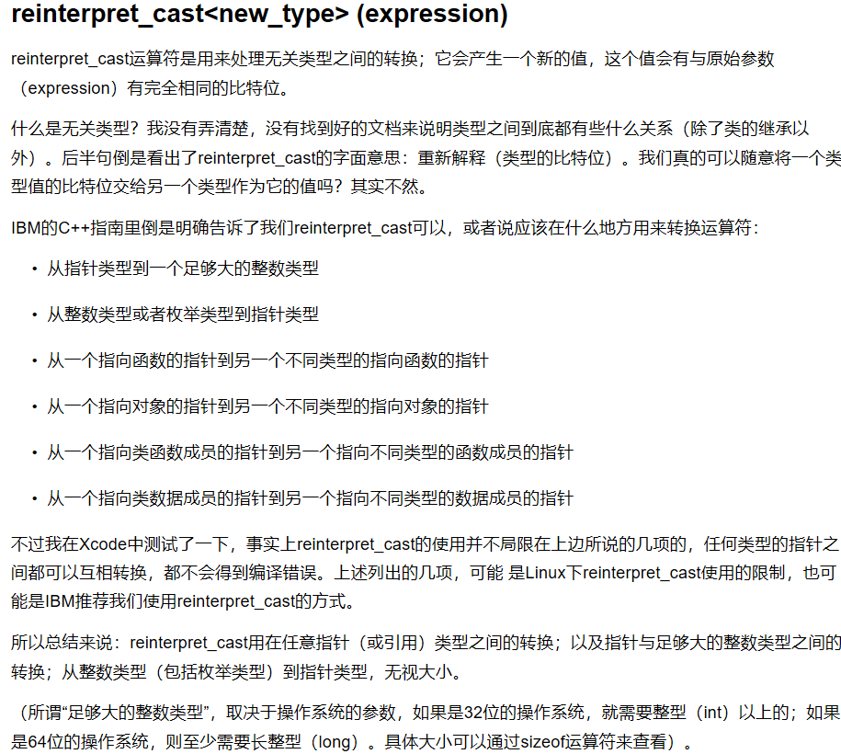

##### mali_vdb

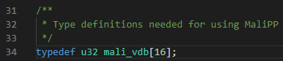

##### mali_mem_bank

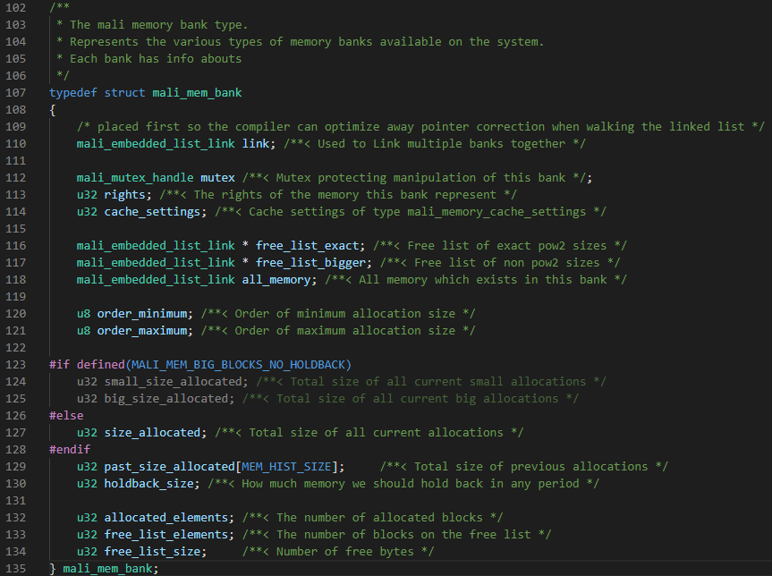

##### mali_embedded_list_link

双向链表

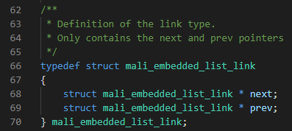

##### mali_mutex_handle,mali_mutex_type 自有关键字

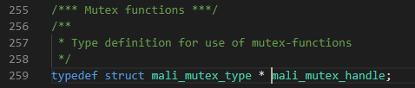

##### mali_reg_value



##### mali_pp_registers

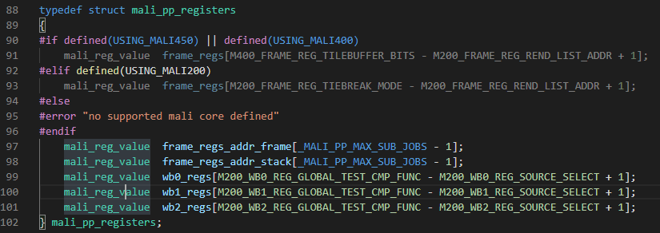

##### mali_reg_id

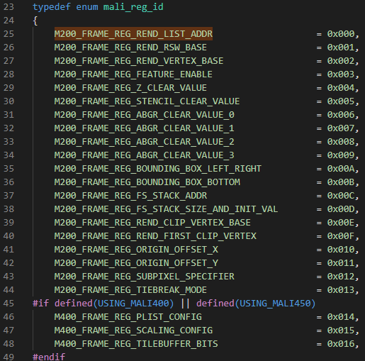

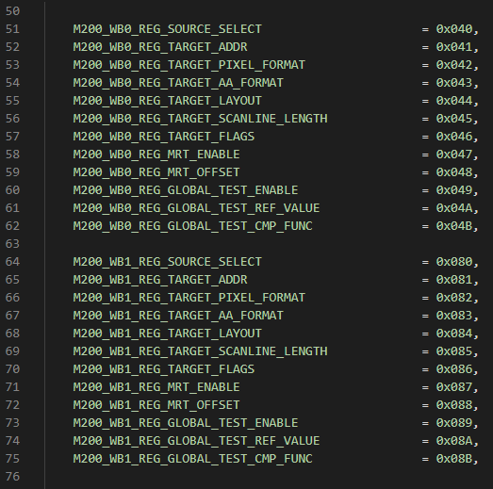

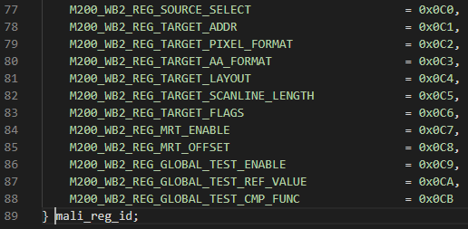

##### mali_pp_job

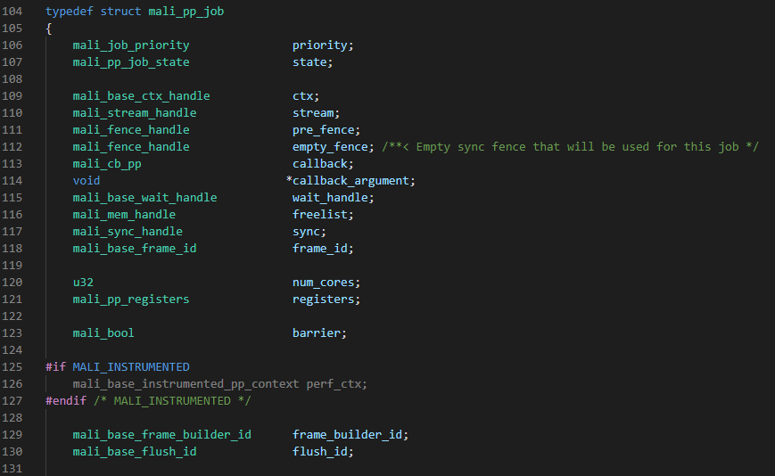

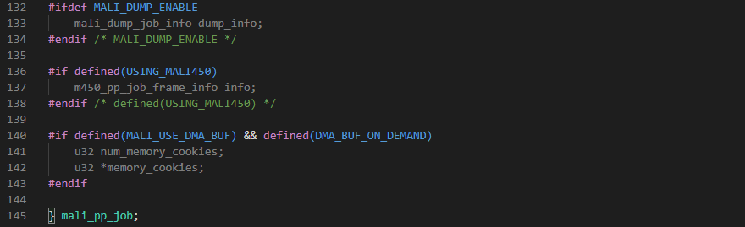

##### mali_job_priority枚举类型

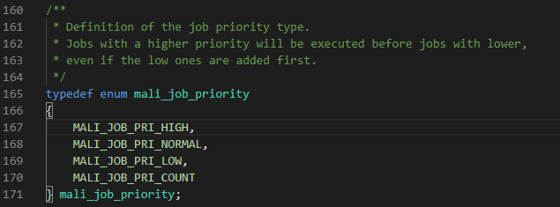

##### mali_uk_pp_start_job_s

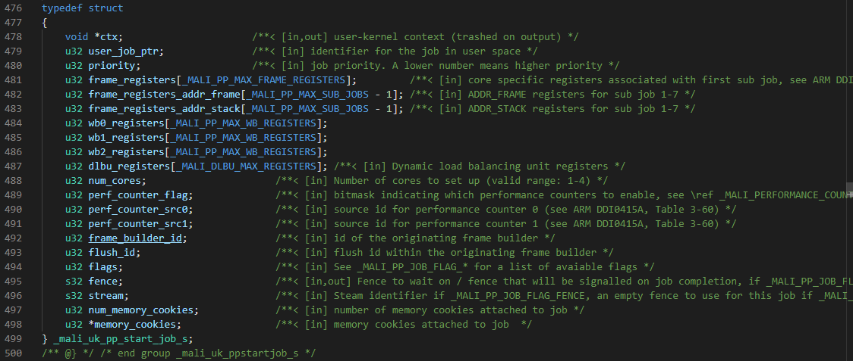

补充：

 23个



 12个



#### 自定义宏

##### MALI_CHECK_GOTO(condition,label)

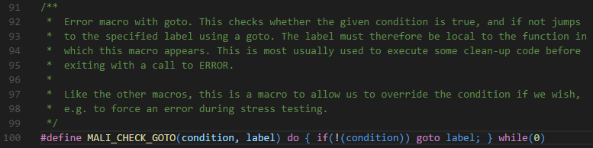

用法举例：注意function_failed，是goto语句中的标号哦。

如果MALI_ERR_NO_ERROR 和 函数pp_util_internal__allocate_fram_buffer返回值不同时，则这个宏执行到function_failed标记，否则就是正常状态喽。

也就是 相等时，正常。





##### MALI_CHECK_NON_NULL(pointer,error_code)



##### MALI_CHECK(condition,error_code)

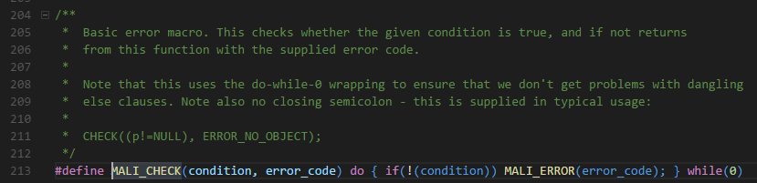

##### MALI_ERROR(error_code)

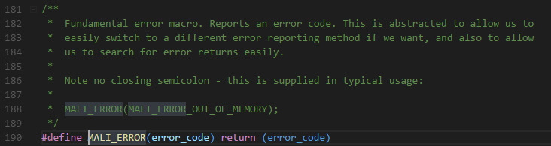

##### MALI_SUCCESS

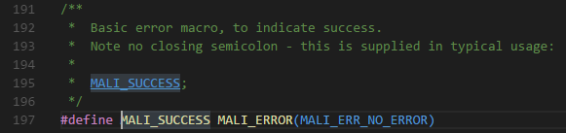

##### MALI_FALSE

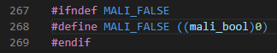

##### M200_RSW_MULTISAMPLE_WRITE_MASK



这3个参数都是配合__m200_rsw_encode()进行使用的，功能是对指定vector指定bit位的范围进行赋值。

##### M200_RSW_MULTISAMPLE_GRID_ENABLE



这3个参数都是配合__m200_rsw_encode()进行使用的，功能是对指定vector指定bit位的范围进行赋值。

##### M200_RSW_SHADER_ADDRESS



##### M200_RSW_HINT_NO_SHADER_PRESENT



##### MALI_PP_MAX_SUB_JOBS



##### M400_FRAME_REG_TILEBUFFERS_BITS



##### M200_FRAME_REG_REND_LIST_ADDR

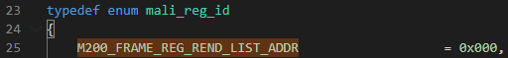

#### 自定义函数

##### __m200_rsw_encode()

###### 接口形式

基本功能：就是在指定位置处进行赋值了。

###### 参数说明

###### 调用关系

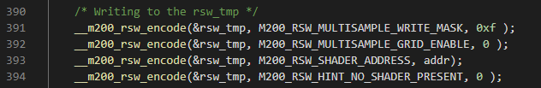

###### 函数主体

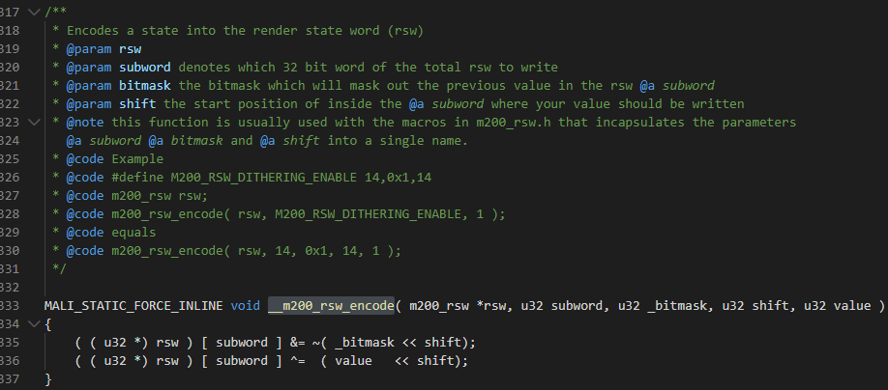

举例说明：

比如



首先宏参数，等价于三个参数8,0xf,12



因此调用变成了

__m200_rsw_encode(&rsw_tmp,8,0xf,12,0xf)

也就是subword=8, _bitmask=0xf,shift=12,value=0xf

因此第335行带入， ((u32 *)rsw_tmp))[8] &= ~(0xf << 12); 就是

rsw_tmp[8]这32bit中，将bit15-bit12位清0，其他bit为和1进行&，维持不变哦。



第336行，带入，就是将bit15-bit12进行异或赋值，（异或原理，0异或任何数都是任何数）

通过这种方式完成了在指定位置赋值的过程。

###### 函数主体

##### _mali_mem_alloc()

###### 接口形式

###### 参数说明

###### 调用关系

###### 函数主体

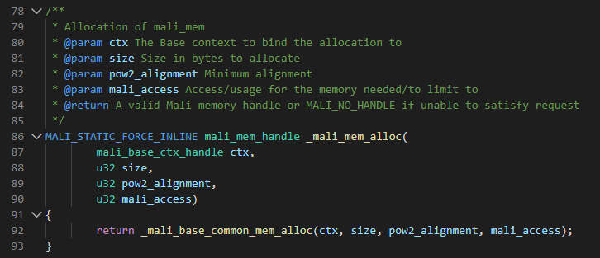

##### _mali_mem_write ()

###### 接口形式

###### 参数说明

###### 调用关系



###### 函数主体

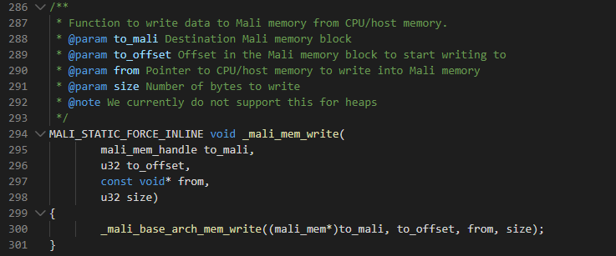

##### _mali_base_common_mem_alloc ()

###### 接口形式

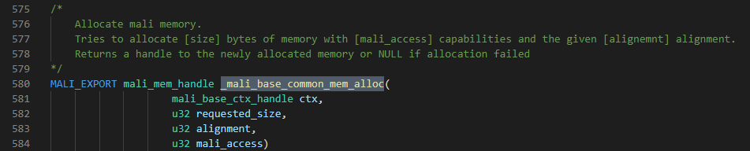

###### 参数说明

###### 调用关系

###### 函数主体

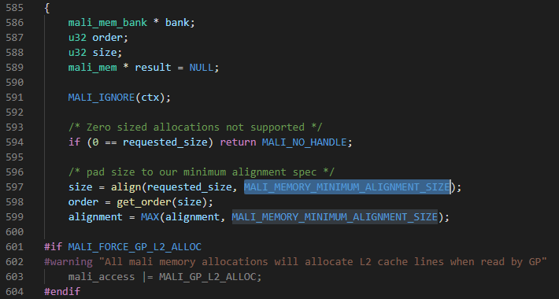

… …

##### __mali_mem_ptr_map_area (… … )

返回Mali直接访问和CPU共用缓存的指针。注意第451行，返回值是cpu_address+偏移量。

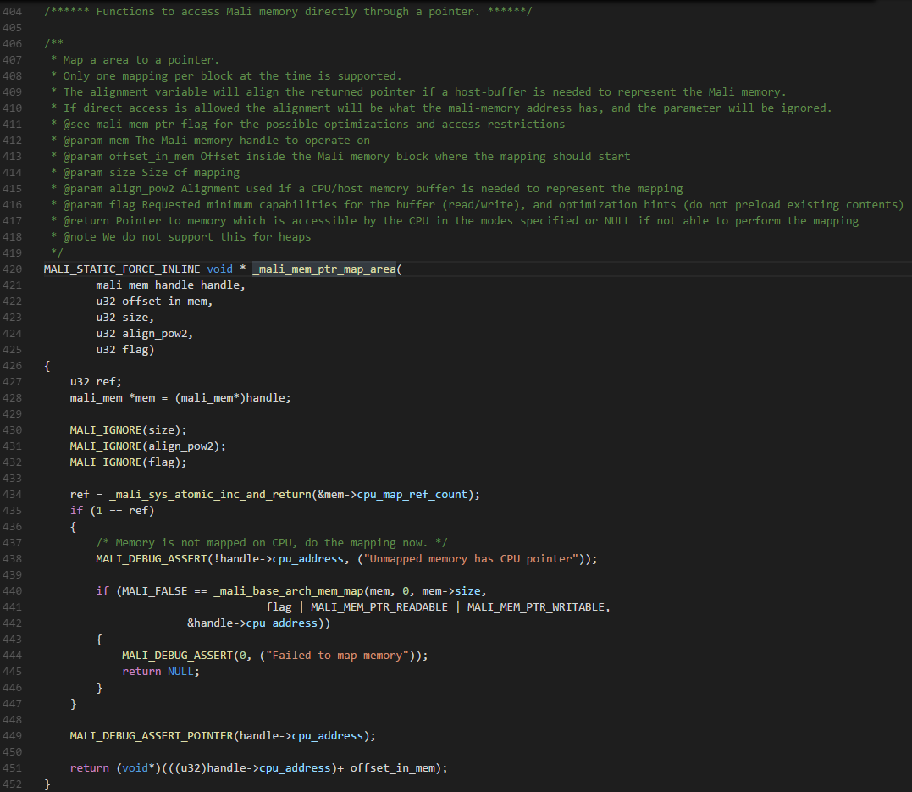

##### __mali_sys_memset (void *ptr,u32 value,u32 num)

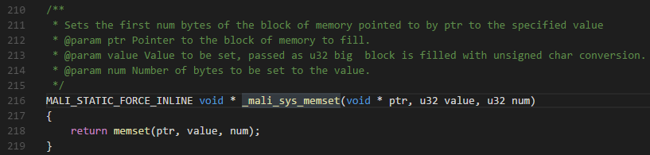

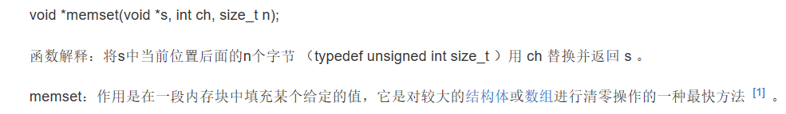

##### __mali_sys_memcpy

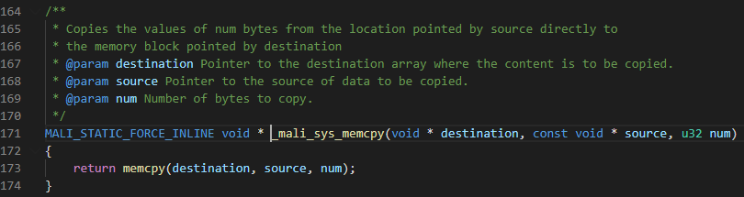

##### __mali_mem_ptr_unmap_area (mali_mem_handle memh)

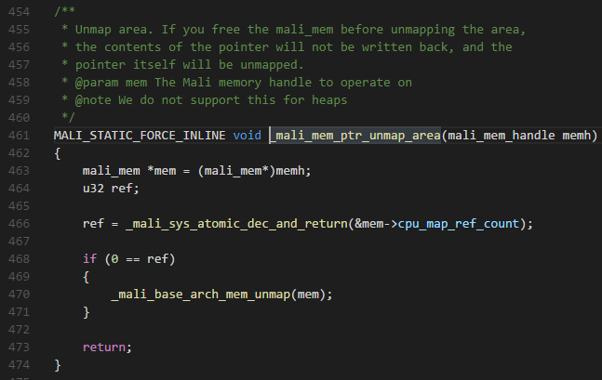

##### pp_util_internal__alloate_frame_buffer ()

###### 接口形式

见下文，很明显，这个函数的功能是分配帧缓存。



###### 参数说明

共4个参数

###### 调用关系

根据pf02测试函数，num_fbs=1,表示只有一个帧buff，test_suite和pptf是被赋值对象。



###### 函数主体

第246-250行，对pptf两个成员变量赋值，注意framebuffer_size是250行

这里，两个值都是16.

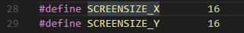

因此framebuffer_size_total = 16 * 16 * 2 * 1 = 512 字节

第251-252行，分配内存空间，返回地址指向pptf->framebuffer。

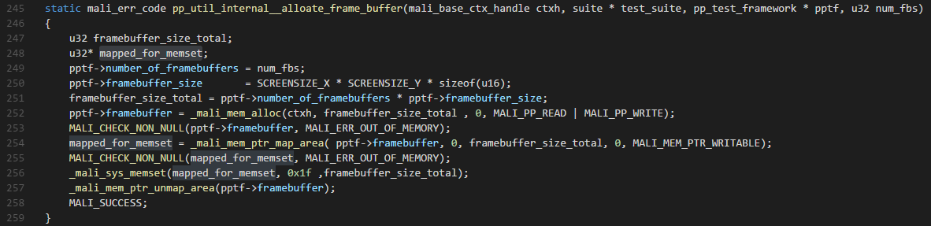

第253行，检查内存是否分配成功

第254-255行，设置mali指针和cpu指针一致。

第256行，关键，将和CPU共用的地址，都写成0x1f，共写512（framebuffer_size_total）字节。

第257行，释放framebuffer。

第258行，返回成功。

完毕

##### pp_util_internal__allocate_vdb_arrays ()

###### 接口形式



###### 参数说明

略

###### 调用关系



###### 函数主体

该函数为了创建12个VDB矩阵

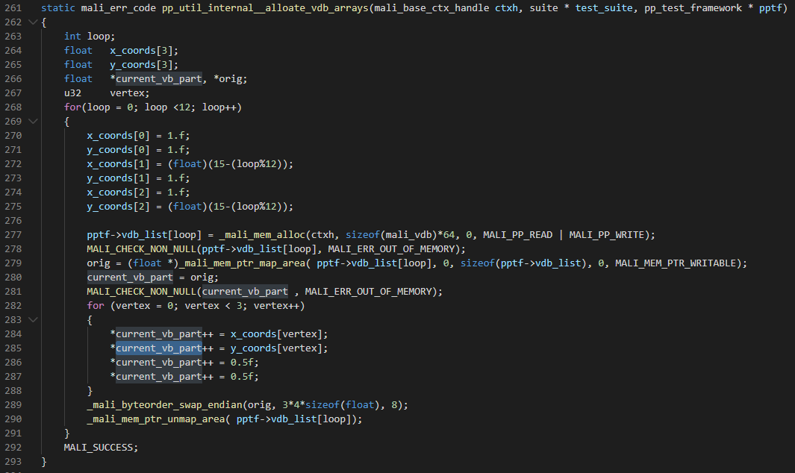

##### pp_util_internal_allocate_dummy_shader ()

###### 接口形式



###### 参数说明

###### 调用关系

###### 函数主体

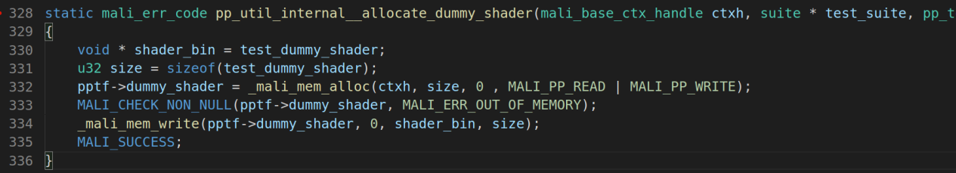

###### 机器码

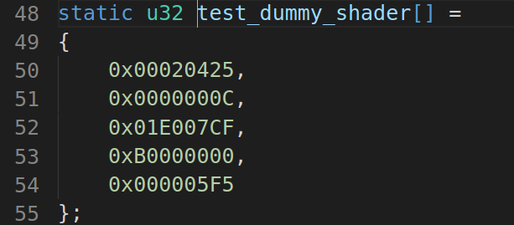

将这段dummy shader写入程序存储空间中

对应机器码。

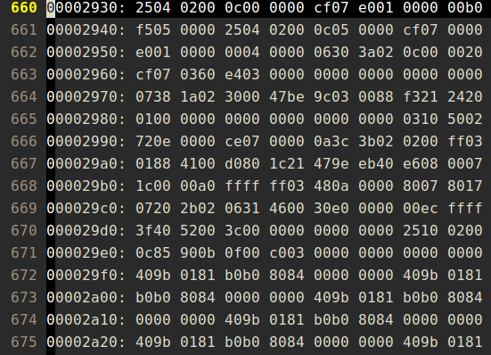

##### pp_util_internal_allocate_color_shader ()

###### 接口形式



###### 参数说明

###### 调用关系

###### 函数主体

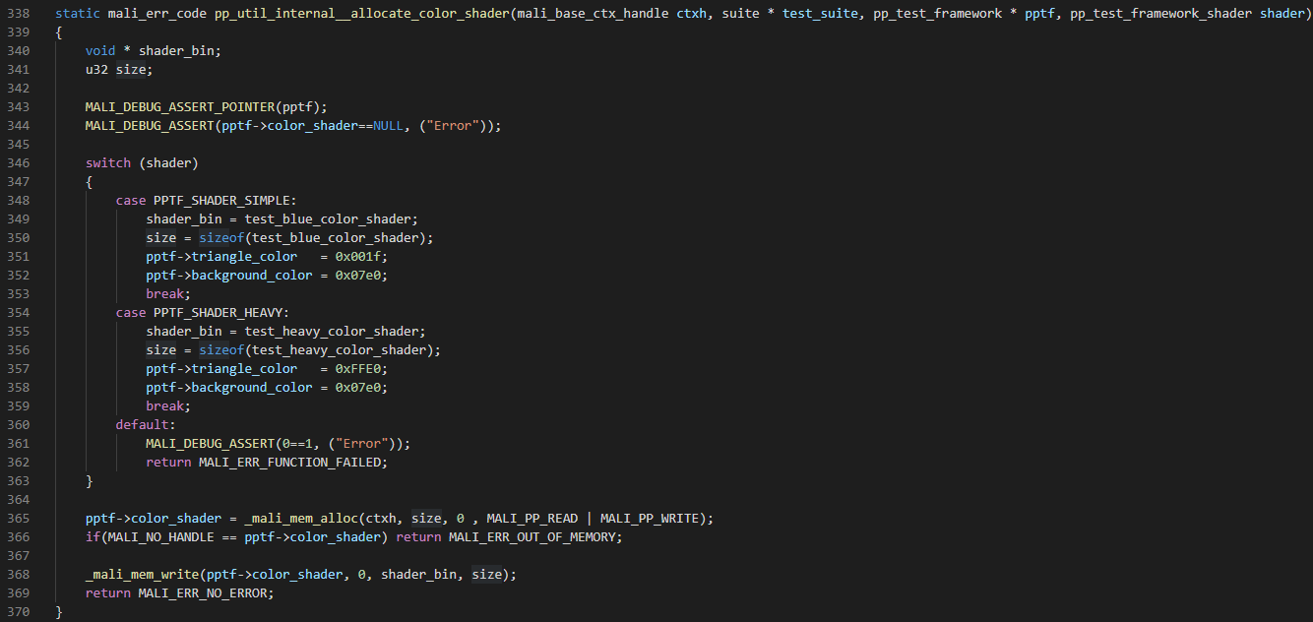

###### 机器码

##### pp_util_internal__write_dummy_rsw ()

###### 接口形式

###### 参数说明

###### 调用关系

###### 函数主体

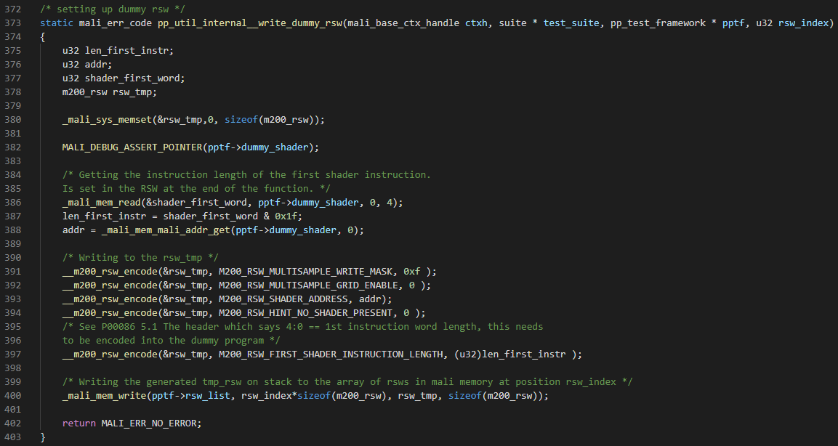

写rsw状态字



第391行( (u32*）rsw_tmp)[8][15:12]=0xf



第392行( (u32*）rsw_tmp)[8][3]=0x0



第393行( (u32*）rsw_tmp)[9][31:6]=addr



第394行( (u32*）rsw_tmp)[13][6]=0.



第395-397行( (u32*）rsw_tmp)[9][4:0]=len_first_instr.

##### pp_util_internal__write_drawing_rsw ()

###### 接口形式



###### 参数说明

###### 调用关系

###### 函数主体

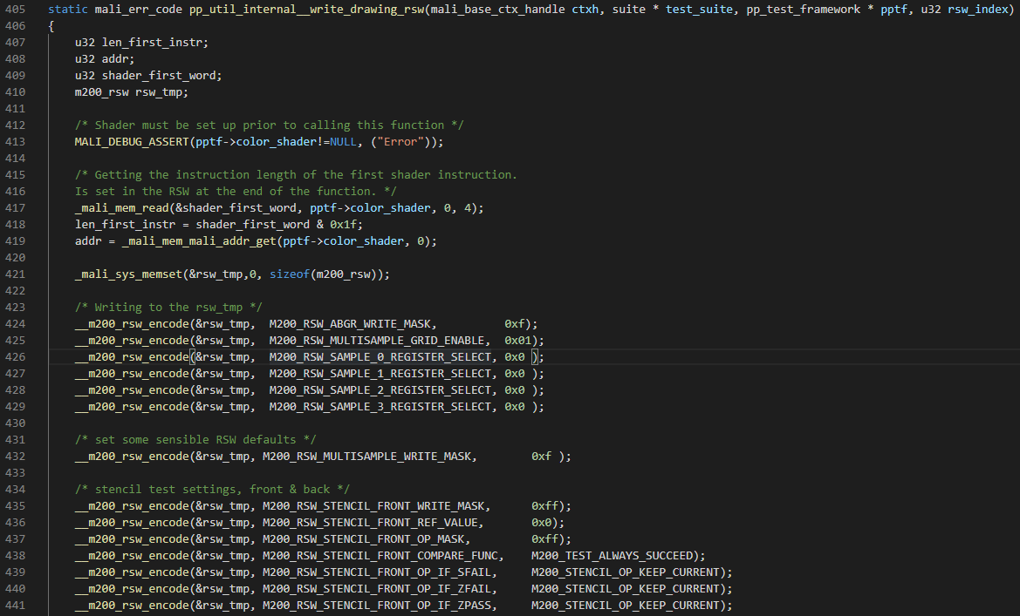

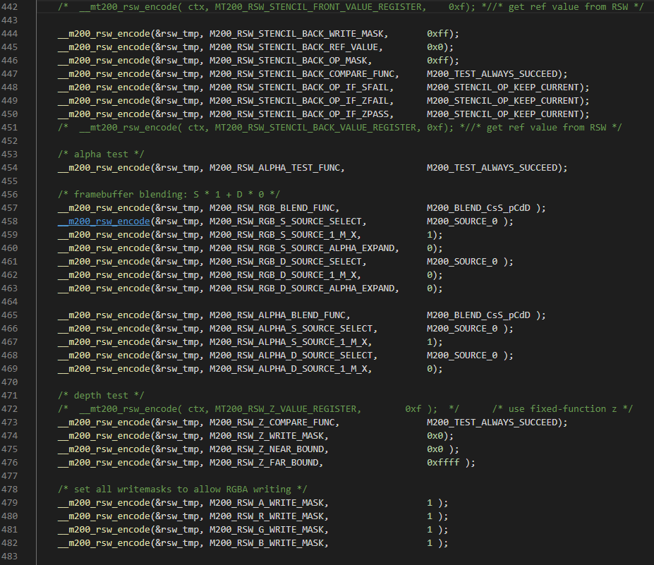

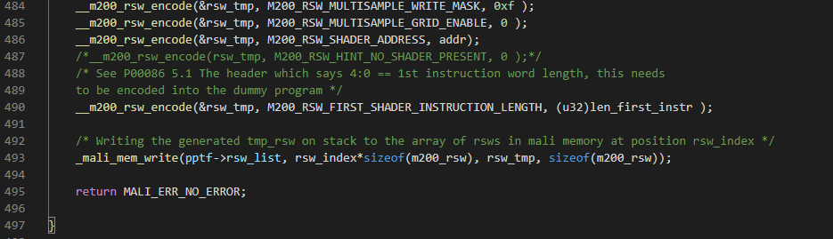

第424行



参考宏：



( (u32*）rsw_tmp)[2][31:28]=0xf

第425行



参考宏：



( (u32*）rsw_tmp)[8][3]=0x1

第426行



参考宏：



( (u32*）rsw_tmp)[8][19:16]=0x0

第427行



参考宏：



( (u32*）rsw_tmp)[8][23:20]=0x0

第428行



参考宏：



( (u32*）rsw_tmp)[8][27:24]=0x0

第429行



参考宏：



( (u32*）rsw_tmp)[8][31:28]=0x0

第431-432行



参考宏：



( (u32*）rsw_tmp)[8][15:12]=0xf

… …

按照这种思路，可以整理一个rsw的表格

##### pp_util_internal__writing_tile_list ()

###### 接口形式

###### 参数说明

###### 调用关系



###### 函数主体

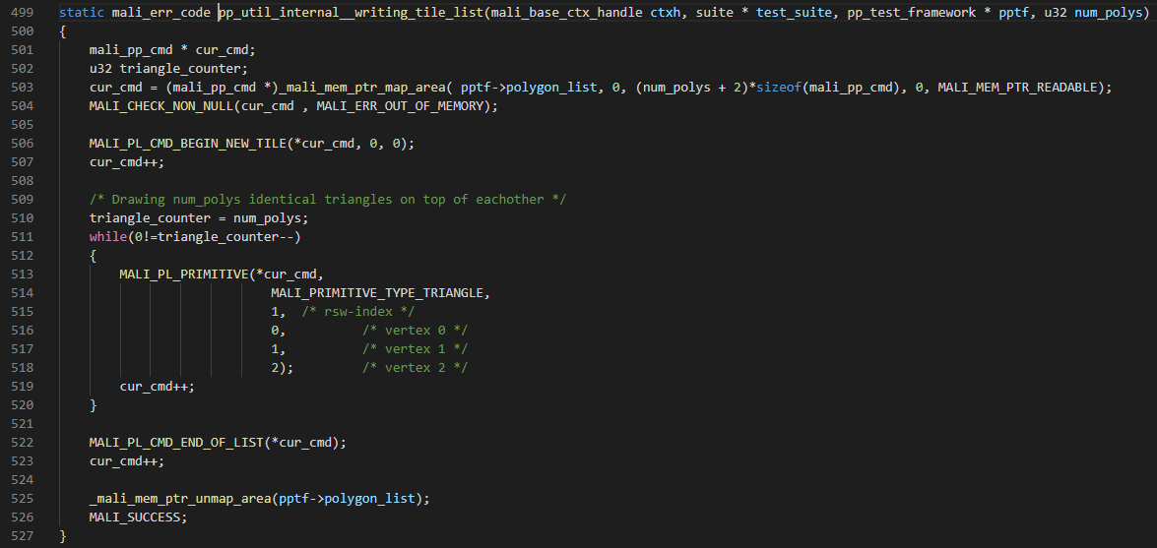

##### pp_util_internal__create_reference_frame_buffers ()

###### 接口形式

###### 参数说明

###### 调用关系

###### 函数主体

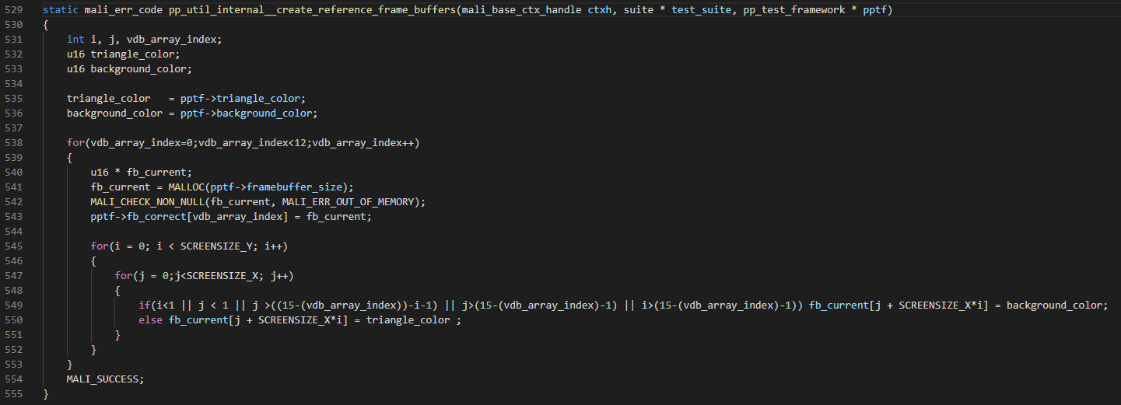

设置三角形，在区域内的设置成triangle_color,区域外的设置底色background_color.

##### pp_test_framework_stream_job_create()

###### 接口形式

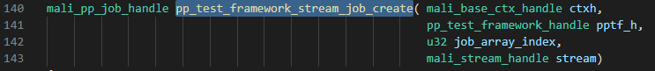

###### 参数说明

###### 调用关系



其中job_array_index=0.

###### 函数主体

主要功能，配置mali ipcore的寄存器。

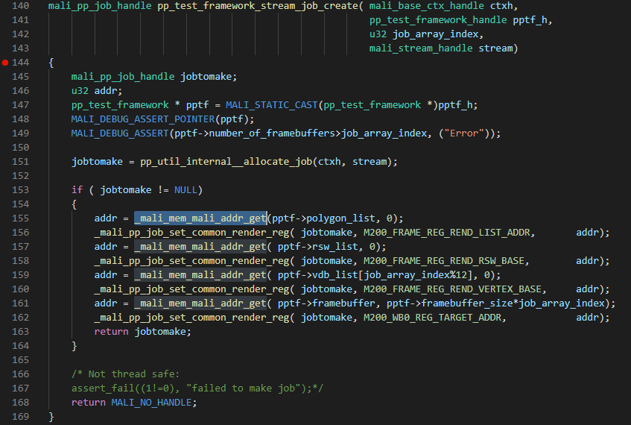

代码对应地址是2



实际寄存器是8



第162行，关键行，告诉最后帧buffer写入目标图像的地址。

这些地方都在仿真激励中会有体现。

函数主体部分：第155-163行。

第155-156行，获取polygon_list多边形地址。

##### _mali_mem_mali_addr_get ()

###### 接口形式

###### 参数说明

###### 调用关系



###### 函数主体

主体部分

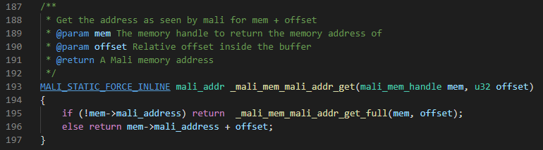

##### _mali_mem_mali_addr_get_full ()

###### 接口形式

###### 参数说明

###### 调用关系

###### 函数主体



##### _mali_base_common_mem_addr_get_full ()

###### 接口形式

###### 参数说明

###### 调用关系

###### 函数主体

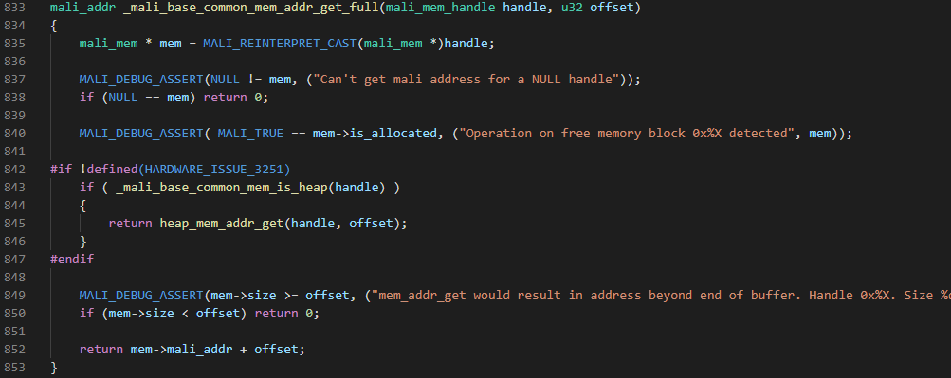

最关键代码，mem->mali_addr+offset。

##### _mali_pp_job_set_common_render_reg ()

###### 接口形式

###### 参数说明

###### 调用关系

###### 函数主体

配置mali 硬件ipcore的寄存器。

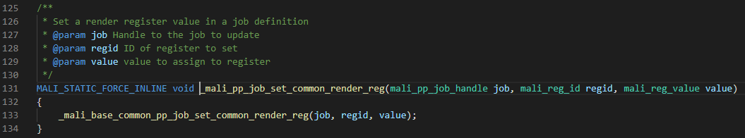

##### _mali_base_common_pp_job_set_common_render_reg ()

###### 接口形式

###### 参数说明

###### 调用关系

###### 函数主体

最关键第311行，设置pp寄存器

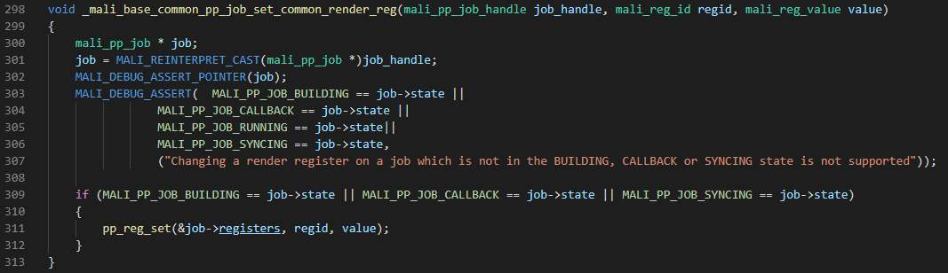

##### pp_reg_set()

###### 接口形式

###### 参数说明

###### 调用关系

###### 函数主体

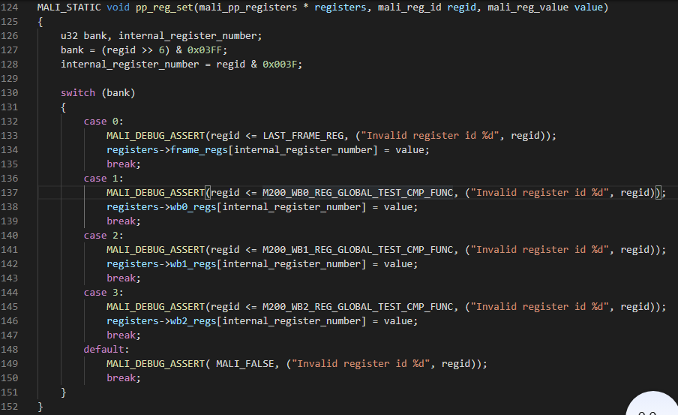

##### _mali_pp_job_get_wait_handle()

###### 接口形式

###### 参数说明

###### 调用关系

###### 函数主体

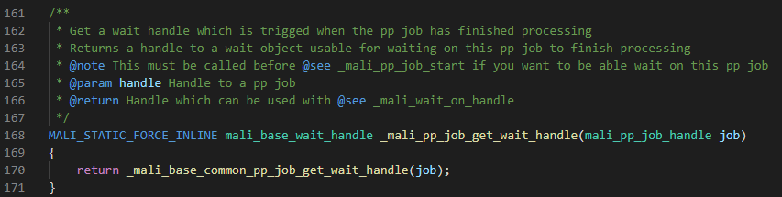

##### _mali_base_common_pp_job_get_wait_handle()

###### 接口形式

###### 参数说明

###### 调用关系

###### 函数主体

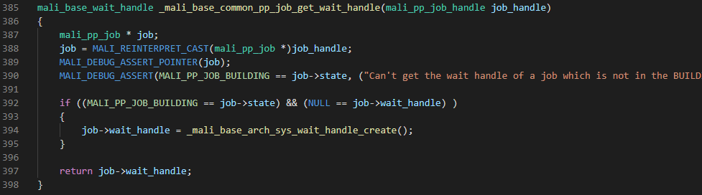

第394行对子函数的调用，涉及到操作系统相关内容，暂时不展开。

##### _mali_pp_job_set_callback ()

###### 接口形式

###### 参数说明

###### 调用关系



###### 函数主体

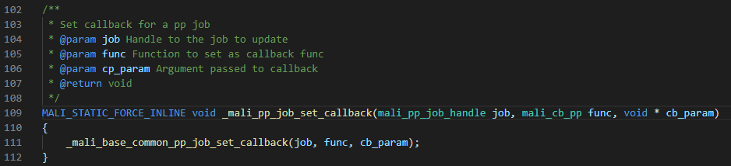

##### _mali_base_common_pp_job_set_callback ()

###### 接口形式

###### 参数说明

###### 调用关系

###### 函数主体

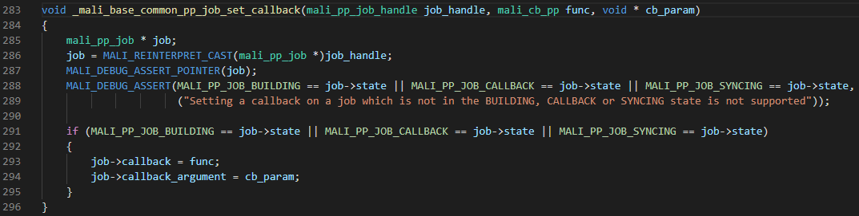

注意293行，回调函数名称是func,本例中传入函数是callback_pp

第294行，回到函数的传输参数，cb_param,本例中传入参数是NULL

callback_pp函数

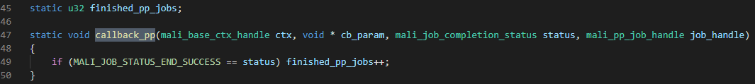

这是一个统计pp_job成功次数的函数，是统计函数哦。

##### _mali_pp_job_start()

###### 接口形式

###### 参数说明

###### 调用关系



###### 函数主体

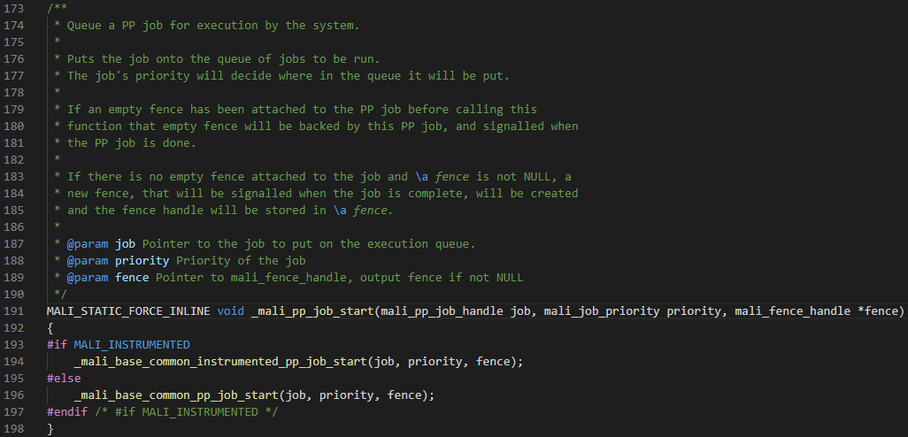

##### _mali_base_common_pp_job_start ()

###### 接口形式

###### 参数说明

###### 调用关系



本实例中

第1参数 job 指ppjob

第2参数priority,指MALI_JOB_PRI_HIGH

第3参数fence，指NULL

###### 函数主体

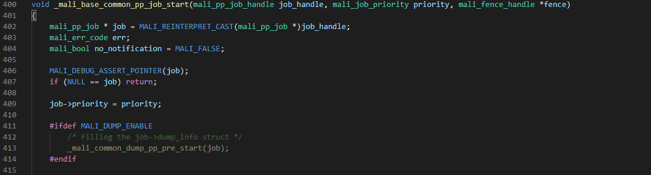

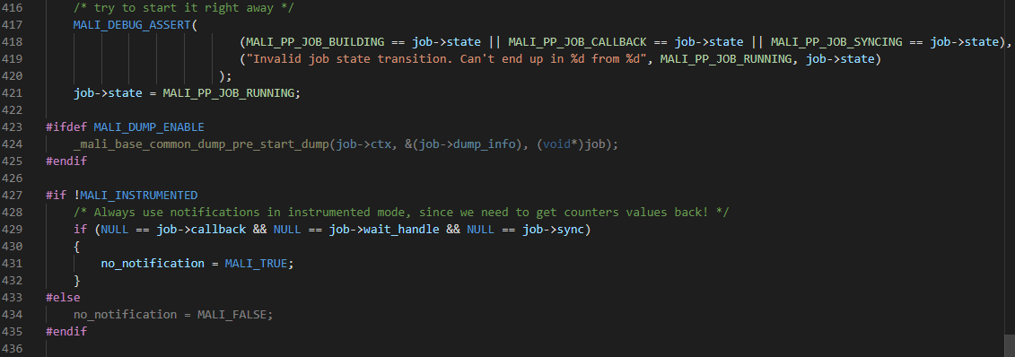

关键行：437行

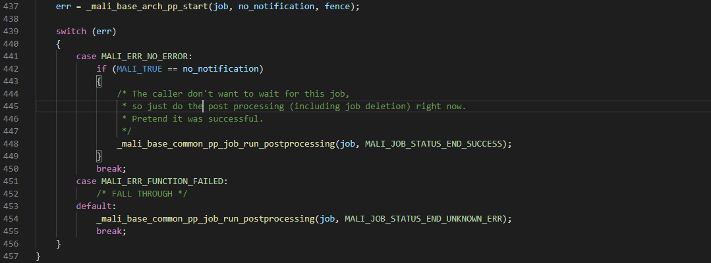

第438-457行，如果437执行成功，进入448分支，是后处理函数。

如果失败，进入454分支，处理失败后的情况。

##### _mali_base_arch_pp_start ()

###### 接口形式

###### 参数说明

###### 调用关系



本例中，

第1参数job-指ppjob

第2参数no_notification指MALI_FALSE，如果运行正常情况下。



解释：



补充：



第3参数fence指NULL

###### 函数主体

重点63行，call_argument，后文代码都是设置改结构体内部成员变量。

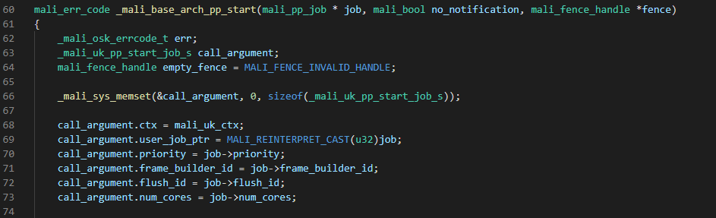

设置call_argument，回调函数传输的参数

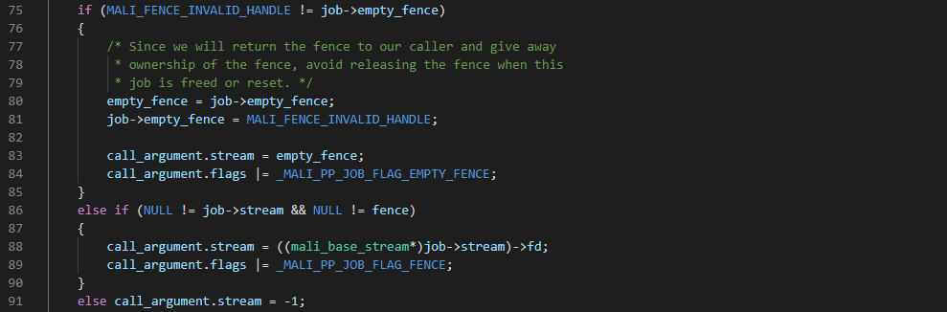

分析75-91行，整改该走第一个分支

分析92-108行，设置call_argument.flags

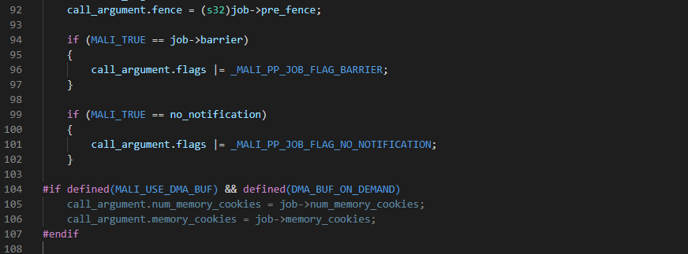

分析109-124行，调用_mali_sys_memcpy行数，第一个参数是目标地址，第2个是源地址，

第3个是拷贝长度。

将job->register中的内容都拷贝到call_argument中。原因是job是cpu维护的地址空间，mali是看到的，无法配置到mali。

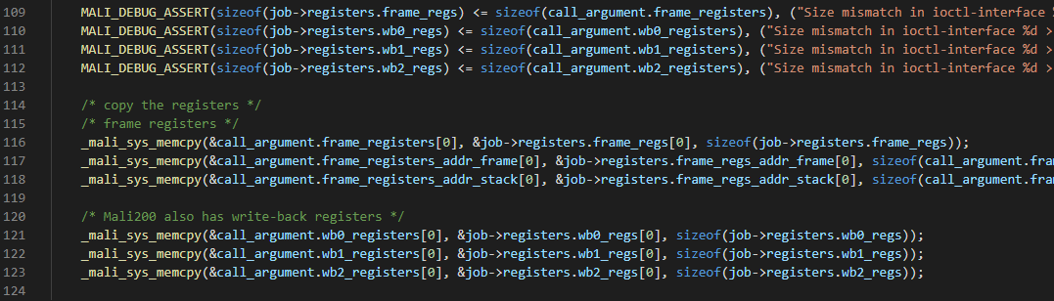

分析125-140行，针对mali450新增的寄存器，进行赋值说明。

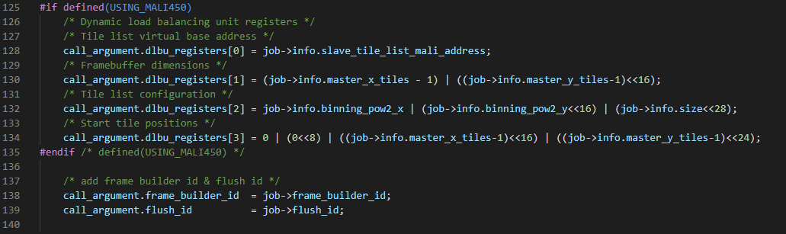

分析141-180行，如果需要对mali做性能分析，根据预编译打开的宏，走相应的函数分支。

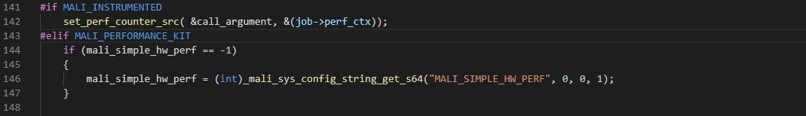

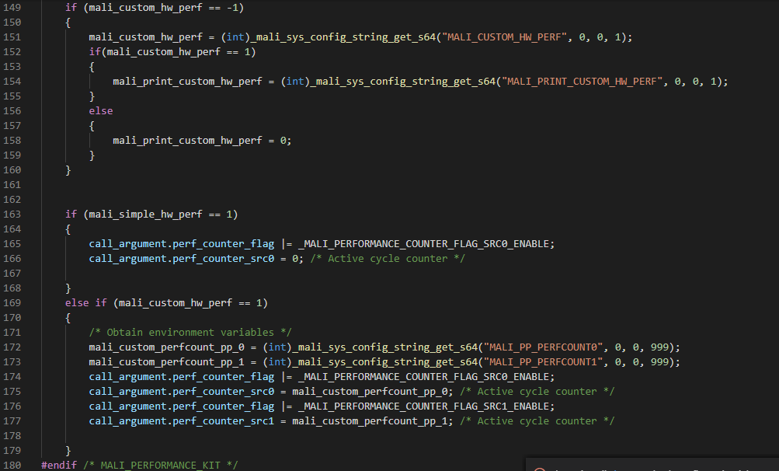

分析181-198行，函数执行结束，最关键是第182行，调用_mali_uku_pp_start_job函数

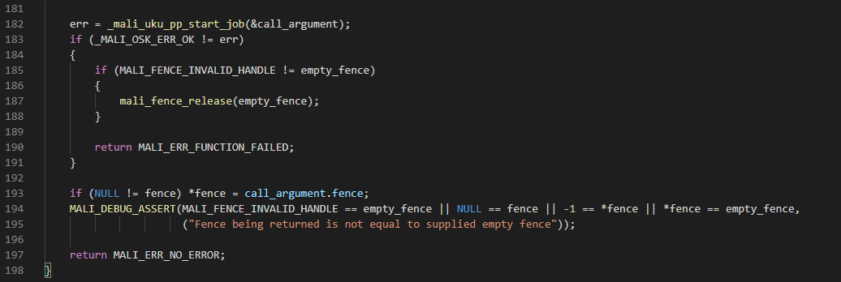

##### _mali_uku_pp_start_job()

###### 接口形式

###### 参数说明

###### 调用关系



###### 函数主体

##### _mali_uku_pp_start_job ()

###### 接口形式

###### 参数说明

###### 调用关系

###### 函数主体

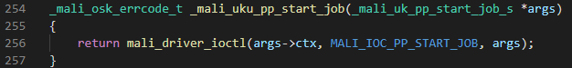

Ioctl是io控制函数，涉及编译器级别。

传递command的宏参数MALI_IOC_PP_START_JOB

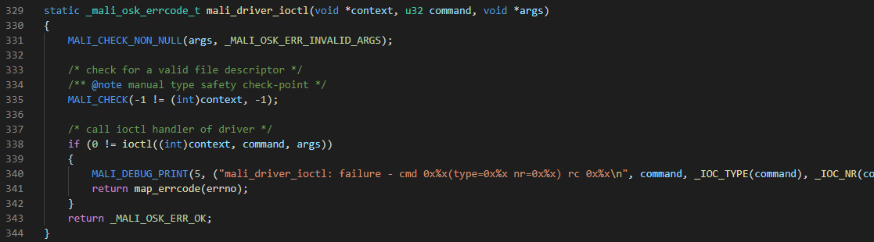

这种可以操作apb的总线，进行写地址么？



#### TestBenchExample

##### pf02

根据PDF文档说明，pf02用例可以画一个三角形，分析一下该程序执行方法。

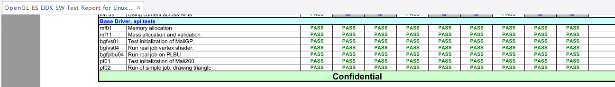

###### 函数总体内容

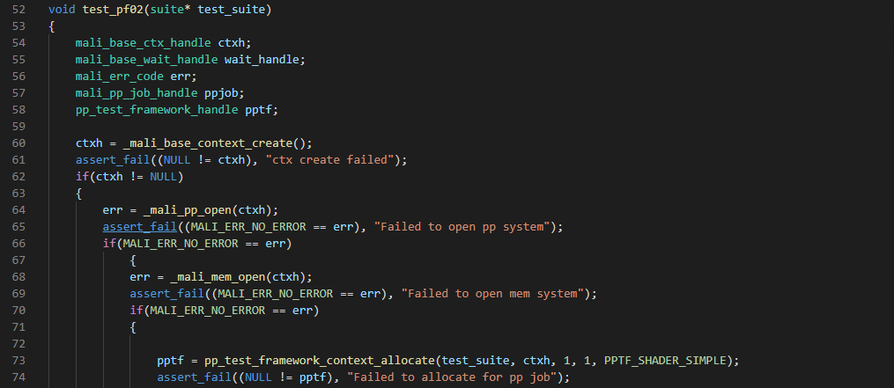

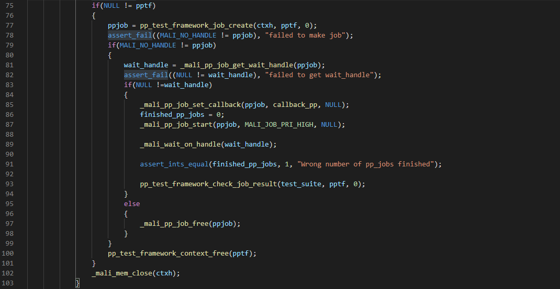



###### 第52-58行

代码啃读：

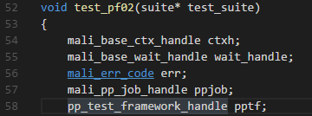

pp_test_framework 结构体

第58行解释：

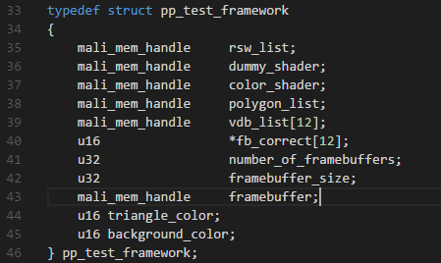





###### 第59-72行

代码啃读，前面都是创建句柄，关键函数是pp_test_framework_context_allocate

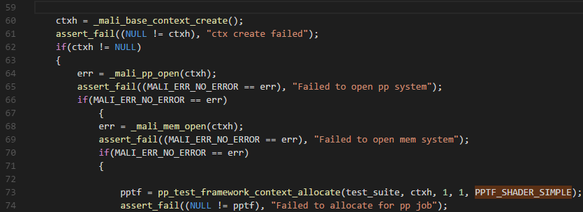

###### 第73行pp_test_framework_context_allocate（）函数

接口形式

见下文



参数说明

返回参数pp_test_framework_handle

返回参数：pp_test_framework_handle，是一个指针类型的句柄



就是一个结构体，这个东西和Mali450的trm文件可一一对应。



第1参数suite *类型

这货是个链表。



第2参数mali_base_ctx_handle类型

mali_base_ctx_handle ctxh，传入句柄

第3，4参数类型u32

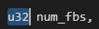



两个值都是1

第5参数类型pp_test_framework_shader

pp_test_framework_shader shader，是个枚举，超级简单。

调用关系

见下文



返回的pptf，正好包含了 shader的数据结构，也就是硬件mali加速器可以识别的指令结构了。

函数主体

这个函数主要功能是给pptf结构体赋值，这个pptf结构体就是硬件电路mali450的数据结构，可参见trm文件



第88-89行，给pptf分配内存空间，并检查是否分配成功，如果pptf返回值不为NULL，表明分配ok了。

第90-93行，利用memset，对分配的内存清零。

第94-96行，分配frambuffer，并设置底色0x1f，该函数具体执行过程参见

pp_util_internal__allocate_frame_buffer介绍

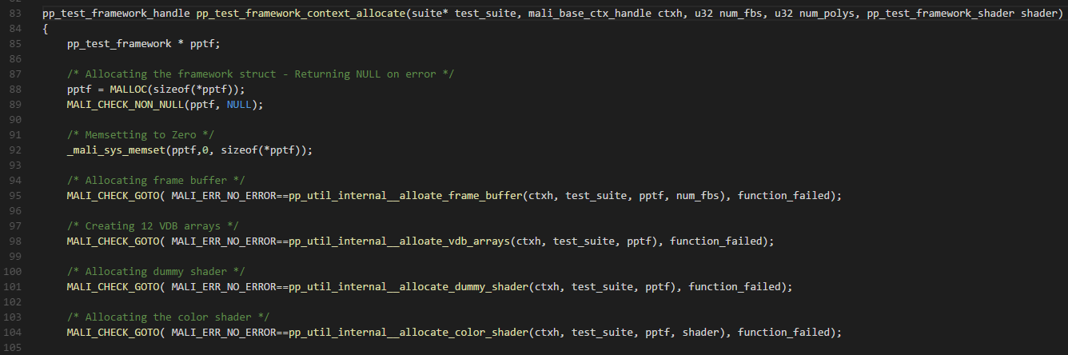

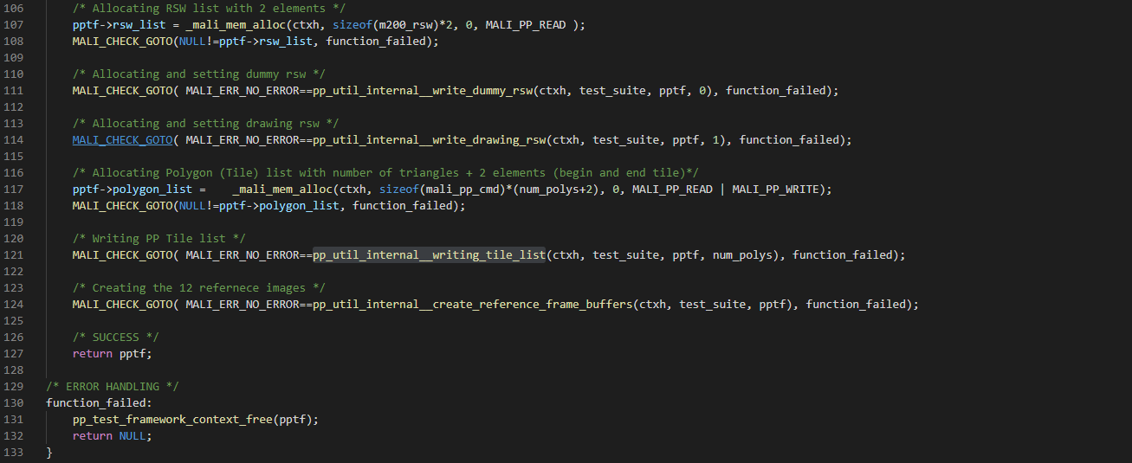

第97-99行，参见pp_util_internal__allocate_vdb_arrays()函数说明

创建 12个 VDB矩阵

第100-102行，参见pp_util_internal_allocate_dummy_shader ()函数说明

创建dummy shader

第103-104行，设置颜色



第105-109行，给rsw_list分配了512*2字节大小的空间

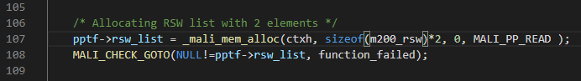

第110-112行，设置rsw的初值



第113-115行，还是设置rsw值



###### 第74-76行

略

###### 第77-80行pp_test_framework_job_create



函数内容：



pptf_h是之前的framework，里面包含rsw,color等信息，也包含了shade language等信息

job_array_index=0.

主要功能是，设置mali的

polygon_list、

rsw_list,

vdb_list(REND_VERTEX_BASE)

WB0_REG_TARGET_ADDR回写输出图片的目标地址。

###### 第81-84行_mali_pp_job_get_wait_handle()



关键函数第81行，设置等待的handle句柄。

###### 第85-86行_mali_pp_job_set_callback()



设置回调函数

回调函数名称是callback_pp



这是一个统计pp_job成功次数的函数。

静态变量finished_pp_jobs初值设置为0.

###### 第87-88行_mali_pp_job_start()，任务启动，重点重点



###### 第89-92行_mali_wait_on_handle()



第89行，等待进行回调函数

第91行，正常来讲，每次函数执行成功后，finished_pp_jobs都是自己+1

断言递增不论回调是否成功，都会自动加+1，因此如果有函数没正常结束，回调失败，那么就和断言自动加1的结果不一致，导致运行报错。

###### 第93-94行pp_test_framework_check_job_result()



###### 第95-108行都是函数执行完毕内存释放函数

这里和操作系统，内存管理相关，不是仿真重点，可以不关注。

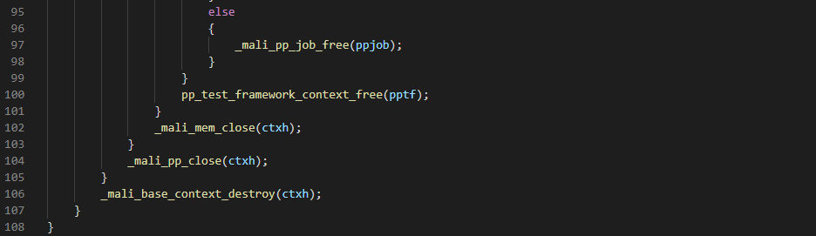

###### 完毕

### 机器码破译

#### pf02用例

对于编译后生成的机器码，只能破译到之前定义的结构体，数组等字段，因为这些都保存在内存中的，对于对不上号的其他字段的机器码，都是DX5000编译后生成的机器指令，是要运行在A7/A35等CPU处理器上面的，正常流程是，CPU执行这些程序，来生成GPU的指令，放到共享内存中，供GPU和CPU使用，因此我们想要的GPU机器码，是在CPU执行阶段产生的。

这个思路是错误的

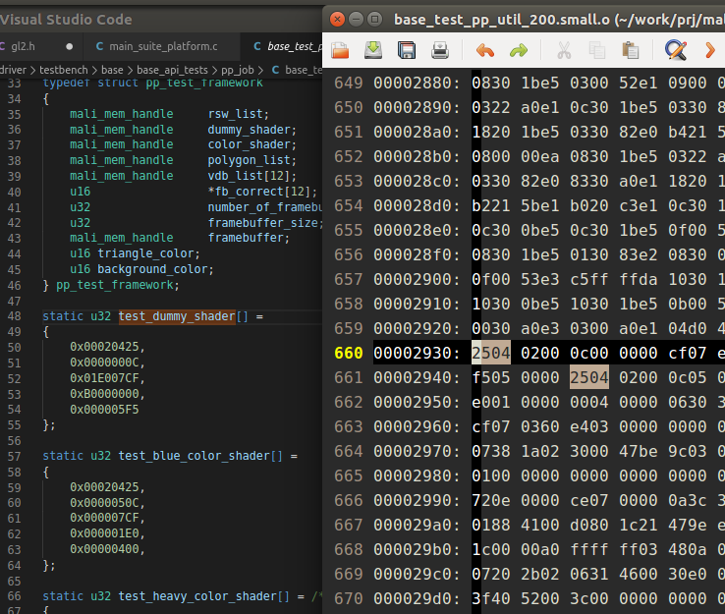

移植的思路和困惑。

想办法移植dx9000的驱动包，考虑先给他搞到宿主机本地电脑ubuntu16.04下执行，但是dx9000原生的编译环境是arm32的，与电脑intel的环境不一致，而且有好多os底层访问的代码不支持intel的cpu，只能小范围移植dx9000的代码，并且内存管理部分需要自己编写代码替换，比如用到memcpy，memset等等函数。

### 参考资料

DDI0505A_mali_450_mp_gpu_trm.pdf

dx910DriverPF02.xlsx

TestCaseDLBxBaisc_0.xlsx